МИНИСТЕРСТВО ОБРАЗОВАНИЯ И НАУКИ РОССИЙСКОЙ ФЕДЕРАЦИИ
Камчатский филиал
Федерального государственного образовательного учреждения
высшего профессионального образования
«Российский государственный университет туризма и сервиса»
(Камчатский филиал ФГОУВПО «РГУТиС»)

МЕТОДИЧЕСКИЕ РЕКОМЕНДАЦИИ

студентам заочной формы обучения

отделения среднего профессионального образования

по подготовке к зачетам, экзаменам и

написанию письменных работ

(на базе основного общего образования)
1 курс 2 семестр

специальность 080106 «Финансы (по отраслям)»

Петропавловск-Камчатский
2010
Методические рекомендации студентам заочной формы обучения отделения среднего профессионального образования по подготовке к зачетам, экзаменам и написанию письменных работ – П.-Камчатский: Камчатский филиал ФГОУ ВПО «РГУТиС», 2010

Методические рекомендации студентам заочной формы обучения отделения среднего профессионального образования по подготовке к зачетам, экзаменам и написанию письменных работ разработаны в соответствии с требованиями, предъявляемыми к учебно-методическим материалам.

Методические рекомендации рассмотрены и утверждены на заседании предметно-цикловой комиссии
Протокол № 1 от «15» сентября 2010 г.

Председатель ПЦК
по общепрофессиональным и специальным
дисциплинам специальности
«Право и организация социального обеспечения»
преподаватель отделения СПО Л.В.Бабкина

Председатель ПЦК
по экономическим, математическим и
естественнонаучным дисциплинам
доцент каф. «Экономика и информатика» Е.А.Бирич

Председатель ПЦК
по общепрофессиональным и специальным
дисциплинам специальности
«Менеджмент (по отраслям)» и «Туризм»
старший преподаватель Т.Ю.Ращупкина

Председатель ПЦК
по общеобразовательным, гуманитарным,
социальным дисциплинам
преподаватель отделения СПО И.А. Охрименко

Методические рекомендации одобрены
на заседании Научно-методической секции
Камчатского филиала ФГОУВПО «РГУТиС»
Протокол № _____ от «____»__________20___ г.

Председатель А.М. Себекин

Содержание
1. Состав учебных дисциплин ……………………………………………………………
2. Методические рекомендации ………………………………………………………..
2.1. Общие положения по отработке учебного плана 1-го семестра обучения ……
2.2. Методические рекомендации по написанию письменной (контрольной) работы ……………………………………………………………………………………
2.3. Пофамильный перечень распределения вариантов/тем контрольных работ/рефератов …………………………………………………………………………...
3. Перечень вопросов для подготовки к экзамену, зачету, тем письменных (контрольных, курсовых) работ по учебным дисциплинам ……………………………
3.1. История ………………………………………………………………………….
3.2. Обществознание………………………………………………………………………
3.3. Экология ……………………………………………………………………
3.4. Физика ………………………………………………………………………….
3.5. Химия …………………………………………………………………………...
3.6. Биология ……………………………………………………………………………..
4. Условия проведения зачета ……………………………………………………………
5. Условия проведения экзамена …………………………………………………………
1. Состав учебных дисциплин 2-го семестра обучения
 | Наименование дисциплины | Формы текущего контроля знаний студента
 | Наименование дисциплины | 2 семестр
 | Наименование дисциплины | зач. | экз. | к/р | курс. | реферат
 | История | + |  | +
 | Обществознание |  | +
 | Экология | + |  | +
 | Физика | +
 | Химия | +
 | Биология | +
2. Методические рекомендации
2.1. Общие положения по отработке учебного плана (программы) 1-го семестра обучения.
В межсессионный период Вам предстоит самостоятельно освоить вышеперечисленные учебные дисциплины. В процессе изучения учебных дисциплин необходимо выполнить домашнее задание – написать контрольную работу по одной из указанных по дисциплине тем. Более подробную информацию по написанию контрольных или курсовых работ Вы найдете в Разделе 2.2. настоящего пособия.
В ходе сессии планируется чтение проблемных лекций, развитие творческого мышления и профессиональных навыков. В этот же период осуществляется текущий контроль личностных изменений студента в рамках будущей профессиональной деятельности, а также итоговый контроль (экзамен, зачет) выходных знаний подготовки специалиста. Особое внимание обратите на индивидуализацию образования, так как согласно Государственному образовательному стандарту среднего профессионального образования на аудиторные занятия отводится 10% объема часов учебной дисциплины, остальная часть – 90% – изучается студентами самостоятельно.
За более подробной информацией обращайтесь в деканат отделения среднего профессионального образования или к преподавателю учебной дисциплины.
2.2. Методические рекомендации по написанию письменной (контрольной) работы
Прежде чем приступить к выполнению контрольной работы, следует ознакомиться с методическими указаниями, внимательно изучить рекомендованный материал и соответствующую литературу.
Срок сдачи работы – за один месяц до начала экзаменационной сессии, но не позднее 2-х недель. Студент, не представивший контрольную работу в установленный срок, на сессию не вызывается.
- Варианты контрольных работ выбираются в соответствии с примечанием к тематике контрольных работ. Если, во время зачета (экзамена), будет выяснено, что номер варианта контрольной работы не совпадает с указанным в п.2.3. данного методического пособия, то данный факт будет расценен, как невыполнение работы, и студент не будет допущен к зачету (экзамену).
- Контрольная работа выполняется в ученической тонкой тетради. Страницы нумеруются. Не допускается использование красных чернил.
- Ответ на вопрос должен быть достаточно полным, в соответствии с поставленным вопросом, необходимо излагать главное по сути вопроса своими словами. Ответ на вопрос можно проиллюстрировать необходимыми материалами.
- В контрольной работе не допускается использование никаких сокращений, кроме общепринятых; т.д., т.п., и других.
- Обязательны поля на страницах не менее 20 мм. – для пометок и замечаний преподавателя.
- Каждый новый вопрос нужно начинать с новой страницы, а в конце контрольной работы необходимо оставить чистый лист для рецензии преподавателя.
- Выполненную в срок контрольную работу следует своевременно сдать в учебное заведение.
- После получения зачтенной работы необходимо внимательно изучить рецензию и все замечания преподавателя, обратить внимание на ошибки и доработать материал, если в этом будет необходимость. Незачтенная работа выполняется заново или исправляется частично, по указанию преподавателя.
- Зачтенная контрольная работа предъявляется на экзамене (зачете).
Если возникнут трудности в понимании какого-либо вопроса или в ответе на него, следует обратиться за консультацией к преподавателю.
Требования к оформлению титульного листа:
МИНИСТЕРСТВО ОБРАЗОВАНИЯ И НАУКИ РОССИЙСКОЙ ФЕДЕРАЦИИ
Камчатский филиал
Федерального государственного образовательного учреждения
высшего профессионального образования
«Российский государственный университет туризма и сервиса»
(Камчатский филиал ФГОУВПО «РГУТиС»)

Кафедра __________________________
специальность 080106 «Финансы (по отраслям)»

КОНТРОЛЬНАЯ РАБОТА

по учебной дисциплине «____________________»

Вариант контрольной работы № _____

Выполнена студентом (кой) Ивановым Иваном Ивановичем

Форма обучения заочная 1 курс группа ЗСПФ-10 № зач. кн. _______

Научный руководитель ______________________________

Дата сдачи на рецензирование «___» _________________________2010г.
Дата защиты «___» ______________2010 г.
Результат защиты ________________
Подпись преподавателя ____________________

Петропавловск-Камчатский
2010 г.
2.3. Пофамильный перечень распределения вариантов/тем контрольных работ/рефератов
№ | Ф.И.О. студента | вариант/тема контрольной работы/рефератов
№ | Ф.И.О. студента | история | экология | химия | биология
 | Акчурин Р.Х | 1 | 1 | 1 | 1, 20
 | Баранов В.В. | 2 | 2 | 2 | 2, 21
 | Баранова Я.А. | 3 | 3 | 3 | 3, 22
 | Бугаев А.В. | 4 | 4 | 4 | 4, 23
 | Бугаева Е.В. | 5 | 5 | 5 | 5, 24
 | Гимранова О.Ю. | 6 | 6 | 6 | 6, 25
 | Григорьева Е.Г. | 7 | 7 | 7 | 7, 26
 | Значковская А.В. | 8 | 8 | 8 | 8, 27
 | Зуева М.И. | 9 | 9 | 9 | 9,28
 | Карпович А.Д. | 10 | 10 | 10 | 10, 29
 | Молчанов В.И. | 11 | 11 | 1 | 11, 30
 | Николаев Д.Н. | 12 | 12 | 2 | 12, 31
 | Пак А.А. | 13 | 13 | 3 | 13, 32
 | Пак Н.С. | 14 | 14 | 4 | 14, 33
 | Попова И.О. | 15 | 15 | 5 | 15, 34
 | Рогачев С.О. | 16 | 16 | 6 | 16, 35
 | Рощенюк Е.С. | 17 | 17 | 7 | 17, 36
 | Савенкова Я.А. | 18 | 18 | 8 | 18, 37
 | Савкин А.М. | 19 | 19 | 9 | 19, 38
 | Саргсян Ш.Р. | 20 | 20 | 10 | 20, 39
 | Серебрякова В.С. | 21 | 1 | 1 | 21, 40
 | Син В.Д. | 22 | 2 | 2 | 22, 41
 | Тричик О.П. | 23 | 3 | 3 | 23, 42
 | Тумасова Я.Г. | 24 | 4 | 4 | 24, 43
 | Уральцев В.Ю. | 1 | 5 | 5 | 25, 1
 | Фёдорова К.С. | 2 | 6 | 6 | 26, 2

3. Перечень вопросов для подготовки к экзамену, зачету, тем письменных (контрольных) работ по учебным дисциплинам

3.1. История
Тема 1:Восточные славяне и их соседи в VI-IX веках.
План темы:
- Периодизация истории.
- Периодизация первобытнообщинного строя.
- Общая характеристика первобытнообщинного строя.
- Античные города-государства Северного Причерноморья.
- Восточные славяне.
- Соседи восточных славян.
- Общественно-политический строй восточных славян.
- Занятия восточных славян.
- Религия восточных славян.
Список литературы:
- История России. Пособие для абитуриентов. Под ред. И.Я. Фроянова. СПб: 1992г., стр.6-21
- Барг.М. Цивилизационный подход к истории. Коммунист.1991г №3.c.
- Гумилев Л.Н. От Руси до России. СПб,1992г,стр.34-42
- Заичкин И.А., Почкаев И.Н. Русская история. М.,1992г., стр.8-12
- Наше Отечество. М..1991г.,Т.1,стр.8-18.
- История Отечества: люди, идеи, решения. Очерки истории России XI-начала XX века. М.,1991г., стр 7-34.
- Платонов С.Ф. Учебник русской истории. М., 1992г., стр.17-27.
- Пушкарев С.Г. Обзор Русской истории. М.,1991г., стр. 5-19

Тема 2:Киевская Русь (IX-середина XII века).
План темы:
- Предпосылки образования восточнославянского государства, пути его формирования, социально–политическая организация.
- Социально-экономические отношения.
- Социальный состав населения Древней Руси.
- Политическая история Киевской Руси.
- Принятие христианства.
- Культура Древней Руси.
Список литературы:
- Ключевский О.В. Сочинения. М., 1959. Т.6., с. 88-104, 144-156, 307-322.
- Курбатов Г.Л., Фроянов Э.Д., Фроянов И.Я. Христианство: Античность, Византия, Древняя Русь. Л., 1988.
- Ловмянский Х. Русь и норманны. М., 1985.
- Рыбаков Б.А. Мир истории. Начальные века русской истории. М., 1987.
- Фроянов И.Я. Киевская Русь. Очерки социально-политической истории. Л., 1980.
- Фроянов И.Я.. Дворниченко А.Ю. Города-государства Древней Руси. Л., 1988.

Тема 3. Упадок Киевской Руси и становление новых центров государственности в XII-XIII веках.
План темы:
- Причины дробления Киевского государства.
- Образование новых государственных центров.
- Александр Невский и борьба Северо-западной Руси за свою независимость.
- Нашествие монгольских завоевателей на Русь. Установление ига.
Список литературы:
- Гумилев Л.Н. От Руси к России. С. 109-117.
- Егоров В.Л. Золотая Орда: мифы и реальность. М., 1990.
- Пушкарев С.Г. Обзор русской истории. С.60-95.
- Фроянов И.Я. Мятежный Новгород. СПб., 1992.

Тема 4. Московское и Литовско-Русское государства в XIV-XV веках.
План темы:
- Возвышение Москвы.
- Образование Великорусского государства.
- Литовско-Русское государство в XIII-XVI веках.
Список литературы:
- Алексеев Ю.Г. Государь всея Руси. Новосибирск, 1991.
- Гумилев Л.Н. От Руси к России. С.145-155.
- Дворниченко А.Ю. Русские земли великого княжества Литовского. СПб., 1993.
- Думин С.В. Другая Русь. История Отечества. С.75-126.
- Зимин А.А. Витязь на распутье. М., 1991.
- История России. Пособие для абитуриентов. // Под. ред. И.Я. Фроянова. С.50-86.
- Ключевский В.О. Краткое пособие по русской истории. М., 1992. С. 62-71. 85-89, 113-120.
- Кобрин В.Б., Юрганов А.Л. Становление деспотического самодержавия в средневековой Руси. / История СССР. 1991 - №4.
- Леонтьев К.Н. Византизм и славянство. Россия глазами русского: Чаадаев, Леонтьев, Соловьев. СПб., 1991.
- Платонов С.Ф. Учебник русской истории. С.92-134, 201-206.
- Пушкарев С.Г. Обзор русской истории. С. 95-136.
- Юрганов А.Л. У источников деспотизма. История Отечества. С.34-75.

Тема 5. Россия в XVII веке.
План темы:
1. Смутное время (1598-1613 г.г.)
2. Социально-экономическое развитие и политический строй России в XVIIв.
3. Воссоединение Украины с Россией.
4. Россия в конце XVII века
Список литературы:
1. Бутанов В.И. Мир истории. Россия в XVII столетии. М., 1989г.
2. Бутанов В.И., Богданов А.П. Бунтари и правдоискатели в русской православной церкви. М., 1991 г.
3. Ключевский В.О. Сочинения. Т.З
4. Платонов С.Ф. Очерки по истории смуты в Московском государстве XVI-XVII в.в. М., 1937
5. Пушкарев С.Г. Обзор русской истории. Стр. 151-186.
6. Скрынников Р.Г. Россия в начале XVII века.”Смута”. М., 1988г
7. Скрынников Р.Г. Святители и власти. Л., 1990г

Тема 6: Реформы Петра Великого.
Список литературы:
1. Анисимов Е.В. Россия в середине XVIII века. Борьба за наследие Петра. М.,1986г
2. Анисимов Е.В. Время петровских реформ. Л., 1989г
3. Каменский А. Под сенью Екатерины. Вторая половина XVIII века. СПб., 1992 г
4. Ключевский В.О. Сочинения. Т. 4. М., 1989 г., Т. 5. М., 1989г., стр. 5-184.
5. Козлов В.Т. Департамент фаворитов. М., 1990г
6. Мыльников А.С. Петр III. Вопросы истории. 1991г №4-5.
7. Окунь С.Б. История СССР (лекции). Ч.1 Конец XVIII- начало XIX века. Л.,1974. Стр. 3-130
8. Сорокин Н.А. Павел I. Вопросы истории, №11, 1989г
9. Эйдельман Н.Я. Грань веков. СПб,1992г

Тема 7: Эпоха дворцовых переворотов.
Список литературы:
1. Анисимов Е.В. Россия в середине XVIII века. Борьба за наследие Петра. М.,1986г
3. Каменский А. Под сенью Екатерины. Вторая половина XVIII века. СПб., 1992 г
2. Анисимов Е.В. Время петровских реформ. Л., 1989г
4. Ключевский В.О. Сочинения. Т. 4. М., 1989 г., Т. 5. М., 1989г., стр. 5-184.
5. Козлов В.Т. Департамент фаворитов. М., 1990г
6. Мыльников А.С. Петр III. Вопросы истории. 1991г №4-5.
7. Окунь С.Б. История СССР (лекции).Ч.1 Конец XVIII- начало XIX века. Л.,1974. Стр. 3-130
8. Сорокин Н.А. Павел I. Вопросы истории, №11, 1989г
9. Эйдельман Н.Я. Грань веков. СПб,1992г

Тема 8: Петр III (1761-1762 г.г.).
Список литературы:
1. Анисимов Е.В. Россия в середине XVIII века. Борьба за наследие Петра. М.,1986г
3. Каменский А. Под сенью Екатерины. Вторая половина XVIII века. СПб., 1992 г
2. Анисимов Е.В. Время петровских реформ. Л., 1989г
4. Ключевский В.О. Сочинения. Т. 4. М., 1989 г., Т. 5. М., 1989г., стр. 5-184.
5. Козлов В.Т. Департамент фаворитов. М., 1990г
6. Мыльников А.С. Петр III. Вопросы истории. 1991г №4-5.
7. Окунь С.Б. История СССР (лекции).Ч.1 Конец XVIII- начало XIX века. Л.,1974. Стр. 3-130
8. Сорокин Н.А. Павел I. Вопросы истории, №11, 1989г
9. Эйдельман Н.Я. Грань веков. СПб,1992г

Тема 9: “Золотой век” Екатерины II (1762-1796 г.г.).
Список литературы:
1. Анисимов Е.В. Россия в середине XVIII века. Борьба за наследие Петра. М.,1986г
3. Каменский А. Под сенью Екатерины. Вторая половина XVIII века. СПб., 1992 г
2. Анисимов Е.В. Время петровских реформ. Л., 1989г
4. Ключевский В.О. Сочинения. Т. 4. М., 1989 г., Т. 5. М., 1989г., стр. 5-184.
5. Козлов В.Т. Департамент фаворитов. М., 1990г
6. Мыльников А.С. Петр III. Вопросы истории. 1991г №4-5.
7. Окунь С.Б. История СССР (лекции).Ч.1 Конец XVIII- начало XIX века. Л.,1974. Стр. 3-130
8. Сорокин Н.А. Павел I. Вопросы истории, №11, 1989г
9. Эйдельман Н.Я. Грань веков. СПб,1992г

Тема 10: Противоречия личности в политике Павла I (1796-1801 г.г.).
Список литературы:
1. Анисимов Е.В. Россия в середине XVIII века. Борьба за наследие Петра. М.,1986г
3. Каменский А. Под сенью Екатерины. Вторая половина XVIII века. СПб., 1992 г
2. Анисимов Е.В. Время петровских реформ. Л., 1989г
4. Ключевский В.О. Сочинения. Т. 4. М., 1989 г., Т. 5. М., 1989г., стр. 5-184.
5. Козлов В.Т. Департамент фаворитов. М., 1990г
6. Мыльников А.С. Петр III. Вопросы истории. 1991г №4-5.
7. Окунь С.Б. История СССР (лекции).Ч.1 Конец XVIII- начало XIX века. Л.,1974. Стр. 3-130
8. Сорокин Н.А. Павел I. Вопросы истории, №11, 1989г
9. Эйдельман Н.Я. Грань веков. СПб,1992г

Тема 11: Реформаторская политика России в первой четверти XIX века.
План темы:
1. “Эра либерализма”- реформы начала царствования.
2. Негласный комитет.
3. Крестьянский вопрос.
4. Школьная и университетская реформы.
5. Реформы государственного строя.
6. М.М. Сперанский. Проекты государственных преобразований.
Список литературы:
1. Ананьич Б.В. Чернуха В.Н. Первый шаг к революции. Родина. 1991,№9-10.
2. Корнилов А.А. курс истории России XIX в. Родина, 1991 г.,№9,10,11,12, 1992.,№1,3-5
3. Мироненко С.В. Самодержавие и реформы. Политическая борьба в России в начале XIX века. М., 1989г.
4. Платонов С.Ф. Лекции по русской истории. Стр. 646-690.
5. Пушкарев С.Г. Обзор русской истории. Стр. 238-311.
6. Эйдельман Н.Я. “Революция сверху” в России. М., 1989г.

Тема 12: Движение декабристов.
План темы:
1. Истоки декабризма.
2. Декабристские организации.
3. Восстание: планы и реальность.
4. Историческое значение восстания.
Список литературы:
1. Ананьич Б.В. Чернуха В.Н. Первый шаг к революции. Родина. 1991,№9-10.
2. Корнилов А.А. курс истории России XIX в. Родина, 1991 г.,№9,10,11,12, 1992.,№1,3-5
3. Мироненко С.В. Самодержавие и реформы. Политическая борьба в России в начале XIX века. М., 1989г.
4. Платонов С.Ф. Лекции по русской истории. Стр. 646-690.
5. Пушкарев С.Г. Обзор русской истории. Стр. 238-311.
6. Эйдельман Н.Я. “Революция сверху” в России. М., 1989г

Тема 13: Общественные течения 30-50-х годов XIX века.
1. Особенности идейной жизни русского общества после подавления восстания декабристов.
2. Общественно-политические учения в идейной жизни России
Список литературы:
1. Ананьич Б.В. Чернуха В.Н. Первый шаг к революции. Родина. 1991,№9-10.
2. Корнилов А.А. курс истории России XIX в. Родина, 1991 г.,№9,10,11,12, 1992.,№1,3-5
3. Мироненко С.В. Самодержавие и реформы. Политическая борьба в России в начале XIX века. М., 1989г.
4. Платонов С.Ф. Лекции по русской истории. Стр. 646-690.
5. Пушкарев С.Г. Обзор русской истории. Стр. 238-311.
6. Эйдельман Н.Я. “Революция сверху” в России. М., 1989г.

Тема 14: Россия во второй половине XIX века. Эпоха великих реформ.
План темы:
1. Предпосылки реформ.
2. Подготовка реформ. Проекты освобождения крестьян.
3. Проведение реформ.
4. Итоги реформ.
Список литературы:
1. Бердяев Н.А. Истоки и смысл русского коммунизма. М., 1990 г., гл. 1-5.
2. Витте Н.А. Воспоминания. Т.1. М., 1960г.
3. История Отечества :люди, идеи, решения. Очерки истории России IX века-начала XX века. Стр. 293-325.
4. История России XIX-XX веков. Курс лекций. Часть 1. Брянск,1992г.
5. Ленин В.И. От какого наследства мы отказываемся. Полн. собр. соч. Т. 2, стр 505-550
6. Милюков П.Н. Воспоминания. Т.1. часть 1-4. М.,1990г.
7. Наше Отечество. Опыт политической истории. Т.1
8. Ольденбург С.С. Царствования императора Николая II. СПб. 1991г.
9. Пантин И., Плимак Е. Россия XVIII-XX веков. Тип “запоздавшего” исторического развития. Коммунист, 1991, №11.
10. Плеханов Г.В. Русский рабочий в революционном движении. М., 1989г.

Тема 15: Первая российская революция 1905-1907 гг.
План темы:
1. Причины революции.
2. Политические партии и движения накануне революции.
3. Начало революции.
.4. Парламентаризм и политические партии в революции.
5. Итоги революции.
Список литературы:
1. Деникин А.И. Очерки русской смуты. М.,1991 г.
2. История Отечества: люди, идеи, решения. Очерки истории Советского государства. М.,1991г.
3. История России XIX-XX вв. Курс лекций. Ч.1.

Тема 16: Столыпинская аграрная реформа 1906-1910 гг.
План темы:
1. Предпосылки аграрной реформы.
2. Государственная дума
3. Итоги реформы.(смерть Столыпина)
Список литературы:
- Верт Н. История Советского государства 1900-1991, гл. 3-4.
- Деникин А.И. Очерки русской смуты. М.,1991 г.
- История Отечества: люди, идеи, решения. Очерки истории Советского государства. М.,1991г.
- Наше Отечество. Опыт политической истории. Т.2.
- Суханов Н.Н. Записки о революции. Т. 1-3. М., 1991-1992гг.

Тема 17: Великая Октябрьская социалистическая революция и первые шаги Советского государства.
План темы:
1. Подготовка и проведение вооруженного восстания в Петрограде, Москве.
2. II всероссийский сьезд Советов и первые декреты Советской власти.
3. Продвижение советской власти в провинции.
4. Внешняя политика: выход из войны.
5. Конституция 1918 года.
Список литературы:
- Карр Э.Х. Русская революция от Ленина до Сталина 1917-1929 гг. М., 1990 г.
- Верт Н. История Советского государства 1900-1991, гл. 3-4.
- Деникин А.И. Очерки русской смуты. М.,1991 г.
- История Отечества: люди, идеи, решения. Очерки истории Советского государства. М.,1991г.
- Наше Отечество. Опыт политической истории. Т.2.
- Суханов Н.Н. Записки о революции. Т. 1-3. М., 1991-1992гг.
- История России XIX-XX вв. Курс лекций. Ч.1.

Тема 18: Страна Советов в период гражданской войны и интервенции.
План темы:
1. Причины войны и интервенции.
2. Военные действия 1918 года, 1919-1920 гг.
3. Национальный вопрос и образование новых советских республик в 1918-1921 годах.
4. Внутренняя политика Советской власти: “военный коммунизм”.
5. Причины свертывания “Военного коммунизма”.
Список литературы:
- Верт Н. История Советского государства 1900-1991, гл. 3-4.
- Деникин А.И. Очерки русской смуты. М.,1991 г.
- История Отечества: люди, идеи, решения. Очерки истории Советского государства. М.,1991г.
- Наше Отечество. Опыт политической истории. Т.2.
- Суханов Н.Н. Записки о революции. Т. 1-3. М., 1991-1992гг.
- История России XIX-XX вв. Курс лекций. Ч.1.

Тема 19: СССР в довоенный период (1921-июнь 1941 г.г).
План темы:
1. Социально-экономическая и политическая жизнь страны в 20-е годы (1921-1928гг.)
2. Социально-экономическое развитие советского общества в 30-е годы (1928-1941гг.)
3. Политическая система советского общества в 30-е годы.
Список литературы:
- Бухарин Н.И. Избранные произведения . М., 1988г.
- Валентинов Н. Новая экономическая политика и кризис партии после смерти Ленина. М., 1991г.
- Верт Н. История Советского государства 1900-1991, гл. 5-7.
- Волкогонов Д.А. Триумф и трагедия. Политический портрет И.В.Cталина. Кн. 1-2. М., 1991 г.
- Гордон Л.А., Клонов Э.В. Что это было? М., 1989 г.
- История России XIX-XX вв Курс лекций. Ч.2.
- Наше Отечество. Опыт политической истории. Т.2.
- Они не молчали. М., 1991г.
- Солженицын А.И. Архипелаг ГУЛАГ. М., 1991-1992 гг.
- Сталин И.В. Сочинения. Т. 4-13.
- Такер Р., Сталин. Путь к власти 1879-1929 гг. М., 1990г.
- Троцкий Л.Д. Сталин. Т.2 М., 1990,стр. 214-286.

Тема 20: Великая Отечественная война (1941-1945 гг.).
План темы:
1. Положения перед войной.
2. Ход военных действий.
3. Военные действия на Дальнем Востоке.
4. Международные отношения после Второй мировой войны.
5. Итоги Великой Отечественной войны.
Список литературы:
- Волкогонов Д.А. Триумф и трагедия. Политический портрет Сталина. Кн.1-2.
- Вторя мировая война. Истоки и причины. Круглый стол. Вопросы истории 1989г. №6.
- История Отечества: люди, идеи, решения. Очерки истории Советского государства. Стр. 217-283.
- Наше Отечество. Т.2, стр. 379-428

Тема 21: СССР в послевоенные годы (1946-1953 гг.).
План темы:
1. Восстановление народного хозяйства после ВОВ.
2. Общественно-политическая жизнь страны после войны.
3. Политика в области науки и культуры.
4. Внешняя политика СССР после ВОВ.
Список литературы:
- Антонов-Овсеенко. А. Берия. Юность 1988. №12.
- Верт Н. История Советского государства 1900-1991. М., 1992г.
- Гранин Д. Запретная глава. Знамя 1988, №2, стр. 126.
- История Отечества: люди, идеи, решения. Очерки истории Советского государства. Стр. 284-308.
- Корниенко Г.М. У истоков “холодной войны”. Новая и новейшая история,1991, №1
- Кутузов В.А. Так называемое “ленинградское дело”. Вопросы истории КПСС,1989г. №3.
- “Ленинградское дело”. Сборник материалов. Л., 1990г.
- Суровая драма народа. М., 1989г. Ч.2.

Тема 22: СССР в середине 50-60-х годов XX века.
План темы:
1. Общественно-политическое развитие.
22.2. Социально-экономическое развитие.
22.3. Социальные реформы.
22.4. Внешняя политика.
Список литературы:
- Бурлацкий Ф. Вожди и советники. М., 1990г.
- Верт Н. История советского государства 1900-1991 г.
- Зубкова Е.Ю. После войны: Маленков, Хрущев и “оттепель”. История Отечества, Ч. 2, стр.284-320.
- Медведев Р.Н. С. Хрущев. Политическая биография. М., 1990г.
- Наше Отечество. Т.2, стр. 439-478.
- Политическая история Советского общества (материалы к курсу лекций).Выпуск 8
- Свет и тени “великого десятилетия”. Л., 1989г.
- Старков Б. Сто дней “лубянского маршала”. Родина 1993 г.№11

Тема 23: Нарастание противоречий в развитии советского общества (1965-1985 гг.)
План темы:
1. Общественно-политическое развитие.
2. Социально-экономическое развитие.
.3. Социальные реформы.
4. Внешняя политика
Список литературы:
- Бурлацкий Ф.О. О Хрущеве, Андропове и не только о них… М., 1990г.
- Зубкова Е.Ю. Опыт и уроки незавершенных поворотов 1956 и 1965 годов. Вопросы истории КПСС, 1988, №4
- История Отечества: люди, идеи, решения. Очерки истории советского государства, стр. 217-283.
- Медведев Р.Н. Личность и эпоха. Политический портрет Л.И.Брежнева. М.,1991г.
- На пороге кризиса: нарастание застойных явлений в партии и обществе. М.,1990г.
- Наше Отечество. Т.2, стр. 479-544

Тема 24: Перестройка в СССР (апрель 1985-август 1991 гг.)
План темы:
1. М.С. Горбачев и новая политика.
2. Распад СССР и создание СНГ.
3. Внешняя политика 1985-1991 гг.
Список литературы:
- Верт Н. История советского государства 1900-1991г.
- Гласность. Насущные вопросы и необходимые ответы. М., 1989г.
- Иного не дано. М., 1988г.
- История Отечества: люди, идеи, решения. Очерки истории советского государства.
- Наше Отечество. Т.2, стр. 545-611.

3.2. Обществознание
- Религия, ее роль в жизни общества.
- Власть. Роль политики в жизни общества.
- Право, его роль в жизни государства и общества.
- Ресурсы и потребности, ограниченность ресурсов.
- Наука в жизни современного общества.
- Политический режим, Демократия.
- Правоохранительные органы в Российской Федерации.
- Конституция Российской Федерации о правах и свободах человека и гражданина. Конституционные обязанности граждан.
- Биологическое и социальное в человеке.
- Экономика и ее роль.
- Конституция Российской Федерации о федеративном устройстве в России. Полномочия центра и субъектов Федерации.
- Экономические системы и собственность. Право собственности.
- Понятие “гражданское общество” и “правовое государство”.
- Предпринимательство.
- Социальные конфликты, пути их решения.
- Органы государственной власти Российской Федерации.
- Семья как малая группа.
- Особенности подросткового возраста.
- Социальные ценности и нормы. Мораль.
- Социальная структура общества.
- Межличностные конфликты, их конструктивное разрешение.
- Рынок и рыночный механизм.
- Понятия “правовая форма” и “ нормативно правовой акт”. Отличие правовой нормы от норм морали.
- Экономические цели и функции государства.
- Мышление и речь.
- Неравенство доходов и экономические меры социальной поддержки.
- Налоги, уплачиваемые гражданами.
- Человек и его ближайшее окружение.
- Личность. Межличностные отношения.
- Конституция Российской Федерации об основах государственного строя России

3.3. Экология
Тема 1. Введение в дисциплину. Основные понятия экологии. Объем, смежные науки, литература.
Тема 2. Термины и понятия, законы, правила, принципы.
Тема 3. Популяция. Основы популяционной экологии
Тема 4. Экологические факторы. Экологическая ниша. Трофическая пирамида.
Тема 5. Среда жизни. Биоценоз, биоразнообразие. Экосистема. Биосфера. Глобальное потепление.

Вопросы к контрольной работе
Вариант 1
1. ПДК: дайте письменное объяснение.
2. Экологическая безопасность работ: при добыче полезных ископаемых.

Вариант 2
1. СД₅₀: дайте письменное объяснение на примере скармливания пестицидами медицинских мышей, крыс.
2. Красные Книги РФ и Камчатского края.

Вариант 3
1. Биологический вид: дайте объяснение и назовите примеры.
2. Биосфера, ноосфера.

Вариант 4
1. Трофическая пирамида.
2. Экологический мониторинг.

Вариант 5
1. Экология как наука: основоположники, задачи.
2. Продуценты и консументы (приведите примеры).

Вариант 6
1. Ареал: амфипацифический ареал (объясните письменно на примерах).
2. Экологическая безопасность работ: на речном промысле лососей.
.
Вариант 7
1 . Закономерности динамики популяции: скорость естественного роста (или падения).
2. Экологическая безопасность работ: при традиционном природопользовании.

Вариант 8
1 . Популяция.
2. Экологическая безопасность работ: на морском рыбном промысле.

Вариант 9
1 . Экологические зоны океана.
2. Факторы среды: антропогенные (антропические и техногенные).

Вариант 10
1. Сохранение биоразнообразия в водных экосистемах.
2. Экологические парадигмы и императивы: закон лимитирующего фактора Ю.Либиха.

Вариант 11
1. Экологические парадигмы и императивы: закон толерантности В. Шелдорфа.
2. Факторы среды: биотические.

Вариант 12
1. Экология – теоретическая основа природопользования: треугольник неразрывного блока природопользования.
2. Экзогенные и эндогенные экосистемы (назовите и опишите примеры).

Вариант 13
1. Малый круговорот веществ в долинно-речной экосистеме: поступление биогенов от лососей.
2. Модель устойчивой экосистемы.

Вариант 14
1. Особо охраняемые природные территории ООПТ.
2. Факторы среды: космические.

Вариант 15
1. Природные потоки энергии.
2. Солнечная радиация: прямая и рассеянная, альбедо земной поверхности.
«Парниковый эффект».

Вариант 16
1. Физические факторы среды.
2. Типы экосистем Камчатки.

Вариант 17
1. Экосистема шельфа: внутренний и внешний шельф.
2. Типы лесов Камчатки.

Вариант 18
1. Составляющие долинно-речной экосистемы.
2. Основные биотопы горно-тундровой экосистемы.

Вариант 19
1. Биотоп, биоценоз, сукцессия.
2. Биологическое разнообразие.

Вариант 20
1. Природная экосистема: ее три составляющих блока.
2. Первичные и вторичные (антропогенные) экосистемы.

Литература
Гиляров А.М. Популяционная экология. – М.: МГУ, 1990. – 191 с.
Левин В.С., Коробков В.А. Экология шельфа: проблемы промысла донных организмов – СПб.: Элмор, 1998. – 224 с.
Одум Ю. Основы экологии. – М.: Мир, 1975. – 740 с.
Сметанин А.Н. Экологические основы природопользования и сохранения биоразнообразия Камчатки. – Петропавловск-Камчатский: КФ МУПК, 2004. – 87 с.
Сметанин А.Н. База данных по биологическому разнообразию природных экосистем Камчатки на основе использования политомического ключа. Учебное пособие. – Петропавловск-Камчатский: КамчатГТУ, 2005. – 326 с.
Сметанин А.Н., Демидов Н.Т. Возникновение Камчатки и ее природа. – Ростов-на-Дону: Донской изд. дом, 2007. – 408 с.
Сметанин А Н. Экологический ликбез (учебно-методическое справочное пособие). – Петропавловск-Камчатский: КФ РУК, 2009. – 62 с.
Стадницкий Г.В. Законы экологии. Учебно-справочное пособие. – СПб, 2003. – 36 с.
Стадницкий Г.В. Основы экологии. – СПб: Химиздат, 2003. – 88 с.
Христофорова Н.К. Основы экологии. – Владивосток, 1999. – 516 с.

Дополнительная литература
Балковский Б.Е. Цифровой политомический ключ для определения растений. – Киев: Наукова думка, 1964. – 36 с.
Государственный доклад «О состоянии и об охране окружающей среды Камчатской области и Корякского автономного округа в 2003 году». – Петропавловск-Камчатский, 2004. – 205 с.
Каталог позвоночных Камчатки и сопредельных морских акваторий. – Петропавловск-Камчатский: Камчатский печатный двор, 2000. – 166 с.
Корчмит В.А. Пути устойчивого эколого-экономического развития Корякского автономного округа. – М: МГУ, 1999. – 173 с.
Морозов В.Л,, Белая Г.А. Экология дальневосточного крупнотравья. – М.: Наука, 1988. – 255 с.
Науменко А.Т., Лобков Е.Г., Никаноров А.Н. Кроноцкий заповедник. – М.: Агропромиздат, 1986. – 192 с., ил.
Областная целевая программа «Экология и природные ресурсы Камчатской области (2003-2010 годы)». – Петропавловск-Камчатский: Совет народных депутатов Камчатской области, 2003. – 130 с.
Рассохина Л.И. К вопросу об охраняемых территориях полуострова Камчатка // Природоохранительные территории и акватории Дальнего Востока и проблемы сохранения биологического разнообразия. – Владивосток, 1991. – С. 10–12.
Сметанин А.Н. О связи динамики ската мальков лососевых рыб в р. Кичиге (Северо-восточная Камчатка) с особенностями циклонической деятельности // Исследование и динамика численности промысловых рыб Камчатского шельфа, вып. 1, часть 1. – Петропавловск-Камчатский: 1991. – С. 127–132.
Сметанин А.Н. Нерестовые реки Камчатки на грани экологического кризиса // Природоохранительные территории и акватории Дальнего Востока и проблемы сохранения биологического разнообразия. – Владивосток: изд. ДВО АН СССР, 1991. – С. 63–66.
Сметанин А.Н. Национальные парки в экологическом каркасе Камчатки // Природоохранные территории и акватории Дальнего Востока и проблемы сохранения биологического разнообразия. – Владивосток: ДВО АН СССР, 1991. – С. 54–57.
Сметанин А.Н. Определяющие факторы развития биоты Камчатки (на примере насекомых) // Успехи энтомологии в СССР. Экология и фаунистика, небольшие отряды насекомых: материалы Х съезда ВЭО (11–15 сентября 1989 г.). – СПб., 1993. – С. 68–69.
Сметанин А.Н. К обоснованию экологического каркаса Камчатки // Исследование и реконструирование ландшафтов Дальнего Востока и Сибири. – Владивосток: изд. ДВО РАН, 1993. – С. 198–207.
Сметанин А.Н. Среда обитания лососей в р. Кичиге (Камчатка): гидрохимический состав воды и аномальные зоны // Иссл. и конструирование ландшафтов Дальнего Востока и Сибири, вып. 2. – Владивосток, изд-во ТИГ ДВО РАН, 1996. – С. 191–200.
Сметанин А.Н. Экологическая безопасность в процессе изъятия природных ресурсов в экосистемах Камчатки // Проблемы и направления горно-промышленного освоения Камчатской области. – Петропавловск-Камчатский: КГАРФ,1997. – С. 69–70.
Сметанин А.Н. Функциональная структура биологического разнообразия в экосистемах Камчатки // Социэкономические и экологические проблемы устойчивого развития территорий с уникальными и экстремальными природными условиями. – Петропавловск-Камчатский, 2001. – С. 215–217.
Сметанин А.Н. Сохранение биоразнообразия в морских экосистемах Камчатки // Рациональное использование морских биоресурсов (материалы научно-технической конференции). – Петропавловск-Камчатский: КамчатГТУ, 2002. – С. 61–63.
Сметанин А.Н. Остров Верхотурова – уникальный уголок Камчатки. – М.: ВИНИТИ, 2002, № 1263–В 2002. – 66 с.
Сметанин А.Н. Биоразнообразие насекомых Камчатки. – М.: ВИНИТИ, 2002, № 1264–В 2002. – 359 с.
Сметанин А.Н. Модель устойчивой экосистемы // Ресурсы и средства рациональной эксплуатации прибрежных акваторий Камчатки. Материалы научно-технической конференции (25–27 марта 2003 г.). – Петропавловск-Камчатский: КамчатГТУ, 2003. – С. 5–7.
Сметанин А.Н. Среда обитания лососей в реках Камчатки. – М.: ВИНИТИ, 2002, № 1261-В 2002. – 27 с.
Сметанин А.Н. Точка на карте: остров Верхотурова (Берингово море, Камчатка) // Природные науки на рубеже столетий (к 70-летию природно-географического факультета НДПУ). Материалы научно-практической конференции, 23–25 марта 2004 г. – Нежин, 2004. – С. 158–159.
Сметанин А. Н. Методологические подходы к изучению структуры и функционального распределения биоты Камчатки с помощью инновационных технологий. – Инновационные процессы в образовании и науке: опыт, проблемы, перспективы // Материалы региональной научн.-практич. Конференции 2-6 февраля 2009 г. Ч. 1. – Петропавловск-Камчатский: КамчГУ им. В.Беринга, 2009. – С. 250-258.
Сметанин А. Н. Структура и функциональное распределение биоты Камчатки.- Инновационные процессы в образовании и науке: опыт, проблемы, перспективы // Материалы региональной научн.-практич. Конференции 2-6 февраля 2009 г. Ч. 2. – Петропавловск-Камчатский: КамчГУ им. В.Беринга, 2009. – 12 с.
Ширков Э.И., Ширкова Е.Г., Дьяков М.Ю. Эколого-экономическая оценка природных ресурсов прикамчатских вод Охотского моря // Экономические, социальные, правовые и экологические проблемы Охотского моря и пути их решения. Материалы региональной научно-практической конференции 23–25 ноября 2004 г. – Петропавловск-Камчатский: КамчатГТУ, 2004. – С. 219–123.

3.4. Физика
Контрольная работа по физике состоит из трех частей: «Кинематика. Динамика», «Основы молекулярно-кинетической теории. Термодинамика», «Основы электродинамики. Магнитное поле». Из каждого раздела необходимо решить один вариант теста. Перед каждым разделом помещены методические рекомендации с примерами решения задач.

Пофамильный перечень распределения вариантов
№ | Ф.И.О. студента | «Кинематика. Динамика» | «Основы молекулярно-кинетической теории. Термодинамика» | Основы электродинамики. Магнитное поле»
 | Акчурин Р.Х | 1 | 3 | 2
 | Баранов В.В. | 2 | 4 | 3
 | Баранова Я.А. | 3 | 1 | 4
 | Бугаев А.В. | 4 | 2 | 1
 | Бугаева Е.В. | 1 | 3 | 2
 | Гимранова О.Ю. | 2 | 4 | 3
 | Григорьева Е.Г. | 3 | 1 | 4
 | Значковская А.В. | 4 | 2 | 1
 | Зуева М.И. | 1 | 3 | 2
 | Карпович А.Д. | 2 | 4 | 3
 | Молчанов В.И. | 3 | 1 | 4
 | Николаев Д.Н. | 4 | 2 | 1
 | Пак А.А. | 1 | 3 | 2
 | Пак Н.С. | 2 | 4 | 3
 | Попова И.О. | 3 | 1 | 4
 | Рогачев С.О. | 4 | 2 | 1
 | Рощенюк Е.С. | 1 | 3 | 2
 | Савенкова Я.А. | 2 | 4 | 3
 | Савкин А.М. | 3 | 1 | 4
 | Саргсян Ш.Р. | 4 | 2 | 1
 | Серебрякова В.С. | 1 | 3 | 2
 | Син В.Д. | 2 | 4 | 3
 | Тричик О.П. | 3 | 1 | 4
 | Тумасова Я.Г. | 4 | 2 | 1
 | Уральцев В.Ю. | 1 | 3 | 2
 | Фёдорова К.С. | 2 | 4 | 3

Методические указания к тесту № 1 по разделу
«Кинематика. Динамика»

Согласно программе по физике в разделе «Кинематика», вам необходимо свободно разбираться в следующих вопросах:
- Механическое движение. Относительность движения. Система отсчета. Материальная точка. Траектория. Путь и перемещение. Мгновенная скорость.
- Равномерное прямолинейное движение. Графики зависимости кинематических величин от времени при равномерном движении. Сложение скоростей.
- Ускорение. Прямолинейное движение тел с постоянным ускорением. Графики зависимости кинематических величин от времени при прямолинейном движении тел с постоянным ускорением.
- Свободное падение тел. Ускорение свободного падения.
- Равномерное движение по окружности. Ускорение при равномерном движении тела по окружности (центростремительное ускорение).
Согласно программе по физике в разделе «Динамика», вам необходимо свободно разбираться в следующих вопросах:
- Первый закон Ньютона. Инерциальная система отсчета.
- Масса. Сила. Второй закон Ньютона. Сложение сил. Центр тяжести.
- Третий закон Ньютона.
- Силы упругости. Закон Гука. Сита трения, коэффициент трения скольжения.
- Гравитационные силы. Закон Всемирного тяготения. Сила тяжести. Вес тела.
- Движение тела под действием силы тяжести по вертикали. Движение искусственных спутников. Невесомость. Первая космическая скорость.

Примеры решения задач

1. Автомобиль движется из пункта А в пункт 6. Первые две трети расстояния между пунктами он двигался со скоростью 90 км/ч. Половину оставшегося времени движения его скорость была 54 км/ч. Остаток пути он проехал со скоростью 36 км/ч.
Найти среднюю скорость движения автомобиля на всём пути.
Дано: s₁ = 2s/3; v₁ = 90 км/ч = 25 м/с; t₂ = t₃; v₂ =54 км/ч =15 м/с; v₃ = 36 км/ч = 10 м/с. Найти: v=s/t = ?
Решение. Расстояние s между пунктами автомобиль преодолел за время t. Следовательно, его средняя скорость v=s/t. Общее время его движения можно представить как t = t₁+ t₂ + t₃, где t₁, t₂ и t₃ - промежутки времени, в течение которых автомобиль двигался, соответственно, со скоростями v₁, v₂ и v₃. Поскольку t₁= t₂, получаем t₁= t -2t₂ С другой стороны, t₁ = 2s/(3v₁). Оставшийся путь, пройденный автомобилем со скоростями v₁ и v₃, равен s/3 = v₂t₂ + v₃t₃= (v₂+v₃)t₂. Отсюда t₂ = s/(3(v₂+v₃)), и средняя скорость автомобиля на всём пути
v=
Подставляя в полученное выражение численное значение получаем v= 67,5 км/ч

2. По реке вверх по течению параллельно берегу на расстоянии 200 м от него движется теплоход. К теплоходу от берега отправляется лодка с гребцом, движущаяся так, что направление её движения перпендикулярно берегу. Скорость течения реки 1 м/с. Скорости теплохода и лодки в неподвижной воде равны 5 и 1 .5 м/с соответственно. Через некоторое время лодка причаливает к теплоходу.
Каково расстояние между лодкой и теплоходом в момент отплытия лодки от берега?
Дано: s = 200 м; v₀ = 1 м/с; v₁ = 5 м/с; v₂ = 1 .5 м/с.
Найти: s₀ = ?
Решение. Расстояние между теплоходом и лодкой - это гипотенуза прямоугольного треугольника, катетами которого являются расстояние от лодки до места встречи с теплоходом и расстояние от теплохода до этого же места. Эти расстояния равны s₁(t) = v_{т}t и s2(t) = v_{л}t соответственно, где v_{т} и v_{л}- скорости теплохода и лодки относительно берега. Следовательно, расстояние между теплоходом и лодки в момент отплытия от берега
s₀=
Скорости теплохода и лодки относительно берега равна v_{т}= v₁-v₀, а t=s/v_{л}. Скорость лодки относительно берега можно представить как вертикальную сумму v_{л}= v₀+v₂ . Легко увидеть , что v_{л} есть катет прямоугольного треугольника, гипотенуза которого равна v₂ , а второй катет – v₀. Следовательно v_{л}= , и время движения лодки. а следовательно, и теплохода, до места встречи равно t= Таким образом, расстояние между лодкой и теплоходом в момент отплытия лодки от берега
s₀=
Подставляя в выражение численные данные имеем
s₀=

3. Два тела массами 4 и 2 кг, лежащие на горизонтальном столе, соединены невесомой нерастяжимой нитью, параллельной плоскости стола. К первому телу приложена сила, направленная вверх под углом 30° к горизонту. Под действием этой силы тела движутся по поверхности стола с ускорением. 2 м/с². Коэффициент трения тел о поверхность стола одинаков и равен 0.2.
Чему равна сила, приложенная к первому телу?
Дано: m₁=4кг; m₂ = 2кг; α = 30^{с}; а = 2м/с²; μ=0.2; g= 9.8м/с². Найти: F=?
Решение. На первое тело массой m₁ действуют (см. рисунок) приложенная сила F, сила натяжения нити Т, сила тяжести m₁g, реакция стола N₁ и сила трения F_{Tp1}. Спроецируем эти силы на оси координат, направив последние следующим образом: ось Ох- параллельно поверхности стола, ось Оу- вертикально вверх.
Так как движение тел происходит вдоль оси Ох, то второй закон Ньютона для первого тела будет иметь вид m₁ = Fcos α- F_{Tp1} - Т.
Выражение для силы трения находим из проекции сил, приложенных к первому телу, на ось Оу. N₁ - тg + Fsin α= 0. Отсюда сила трения первого тела о поверхность стола
F_{Tp1} = μ N₁= m(m₁g – Fsin α).
Окончательное уравнение движения первого тела имеет вид. m₁а = Fcos α-m(m₁g- Fsin α) - Т.
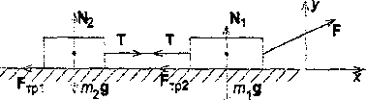
Для второго тела, рассуждая аналогичным образом, можно получить выражение второго закона Ньютона в следующем виде: m₂a=T-mm₂g. Складывая последние два выражения, получаем: (m₁+m₂)a= Fcos α+ μFsin α+μFsin α – μ(m₁+m₂)g.
После несложных преобразований выражение для приложенной к первому телу силы приобретает вид F=
Подставляя численные значения, получаем F=
4. На тело массой 2 кг, лежащее на наклонной плоскости, образующей с горизонтом угол 30°, действует горизонтальная сила, направленная в сторону плоскости. Под её действием тело движется вверх по плоскости с ускорением 1 м/с². Коэффициент трения тела о плоскость 0.1 . Найти приложенную к телу горизонтальную силу.
Дано: m = 2 кг; α = 30°; а = 1 м/с²;μ= 0.1; g = 9.8 м/с2. Найти: F= ?

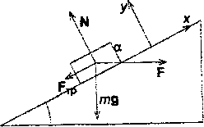Решение. На тело (см. рисунок), движущееся по наклонной плоскости, действуют приложенная горизонтальная сила F, сила тяжести mg, реакция плоскости N и сила трения F_{тр}. Проецируя эти силы на ось Ох, параллельную наклонной плоскости, и ось Оу, перпендикулярную наклонной плоскости, получаем
mа = Fcos α -mg sin α -F_{тр}, N-mg cos α -Fsin α=0.

Так как сила трения F_{тр}=μN из первых двух уравнений с учетом выражения для силы трения второго закона Ньютона для движущихся по наклонной плоскости тела имеет вид mа = Fcos α -mg sin α –μ(mg cos α -Fsin α). Для приложенной горизонтальной силы получаем после несложных преобразований выражение. F= Подставляя численные значения, получаем F=

Тест № 1 по разделу «Кинематика. Динамика»

Вариант 1

А 1. Изменение высоты тела над поверхностью Земли с течением времени представлено на графике. Что можно сказать по этому графику о характере движения тела?
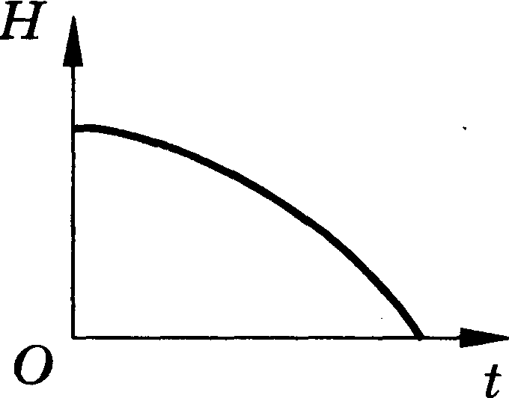
1. Тело движется по параболе.
2. Тело движется равномерно.
3. Тело движется с некоторым ускорением.
4. Скорость тела постепенно уменьшается.

А 2. Движение тела описывается уравнением х = 12 + 0,2t + 0,75t². Определите скорость тела через 2 с после начала движения.
1. 0,95 м/с.
2. 3 м/с.
3. 3,2 м/с.
4. 6,2 м/с.

А 3. С высокого обрыва свободно падает камень. Какова его скорость через 3 с от начала падения?
1. 30 м/с.
2. 10 м/с.
3. 3 м/с.
4. 2 м/с.

А 4. Автомобиль движется со скоростью 40 м/с по закруглению дороги. Коэффициент трения резины об асфальт равен 0,4. Наименьший радиус поворота автомобиля...
1. 10 м.
2. 160 м.
3. 400 м.
4. 40 м.

А 5. Тело массой 5 кг вращают в вертикальной плоскости на бечевке длиной 1 м. Бечевка рвется под действием силы, большей чем 100 Н. С какой максимальной частотой можно вращать это тело?
1. 0,3 Гц.
2. 0,5 Гц.
3. 0,7 Гц.
4. 0,9 Гц.

А 6. Если на шарик не действуют никакие другие тела, то в инерциальной системе отсчета он...
1. постепенно останавливается.
2. колеблется около начального положения.
3. движется по окружности с постоянной по модулю скоростью.
4. движется с постоянной по модулю и направлению скоростью.

А 7. Автомобиль тормозит под действием силы 150 Н. Масса автомобиля 1500 кг. С каким ускорением движется автомобиль?
1. 10 м/с².
2. 0,4 м/с².
3. 0,1м/с².
4. 2,25 м/с².

А 8. Брусок массой 3 кг движется со скоростью 2 м/с. Каков импульс бруска?
1. 1,5 кг-с/м.
2. 6 кг. м/с.
3. 0,67м/(с-кг).
4. 12кг-м²/с².

А 9. Для того чтобы уменьшить кинетическую энергию тела в 2 раза, надо скорость тела уменьшить в...
1. 2 раза.
2. √2 раз.
3. 4 раза.
4. 8 раз.

А 10. На рисунке приведен график зависимости потенциальной энергии груза от высоты его подъема над поверхностью Земли. Какова масса этого груза?
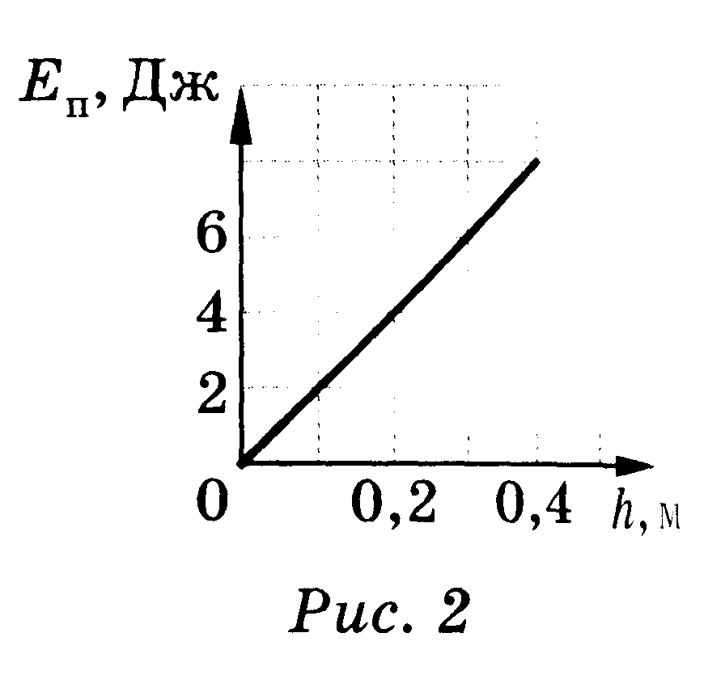

А 11. Упавший и отскочивший от земли мячик подпрыгивает на меньшую высоту, чем та, с которой он упал. Чем это объясняется?
1. Гравитационным притяжением мяча к земле.
2. Переходом при ударе кинетической энергии мяча в потенциальную.
3. Переходом при ударе потенциальной энергии мяча в кинетическую.
4. Переходом при ударе части механической энергии мяча во внутреннюю.

А 12. Равновесие швабры, лежащей на подставке, объясняется...
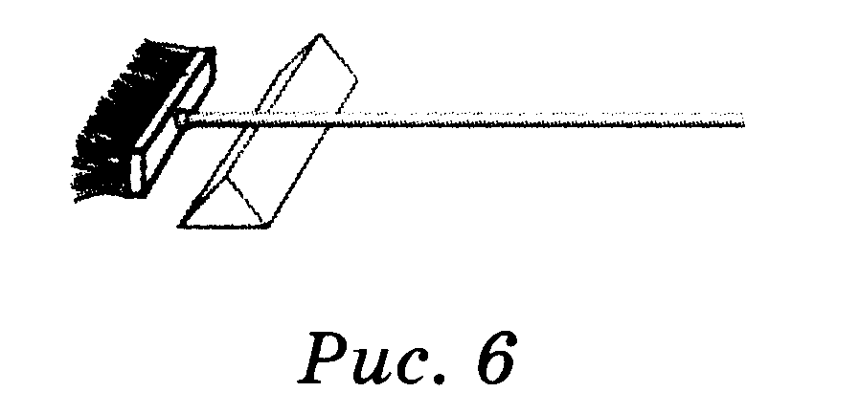
1. устройством швабры.
2. равенством масс правой и левой частей швабры.
3. равенством сил, действующих на правую и левую части швабры.
4. равенством моментов сил, действующих на правую и левую части швабры.

Тест № 1 по разделу «Кинематика. Динамика»

Вариант 2

А 1. На рисунке представлен график зависимости координаты автомобиля от времени. Какова скорость автомобиля?
1. -2 м/с.
2. -0,5 м/с.
3. 0,5 м/с.
4. 2 м/с.
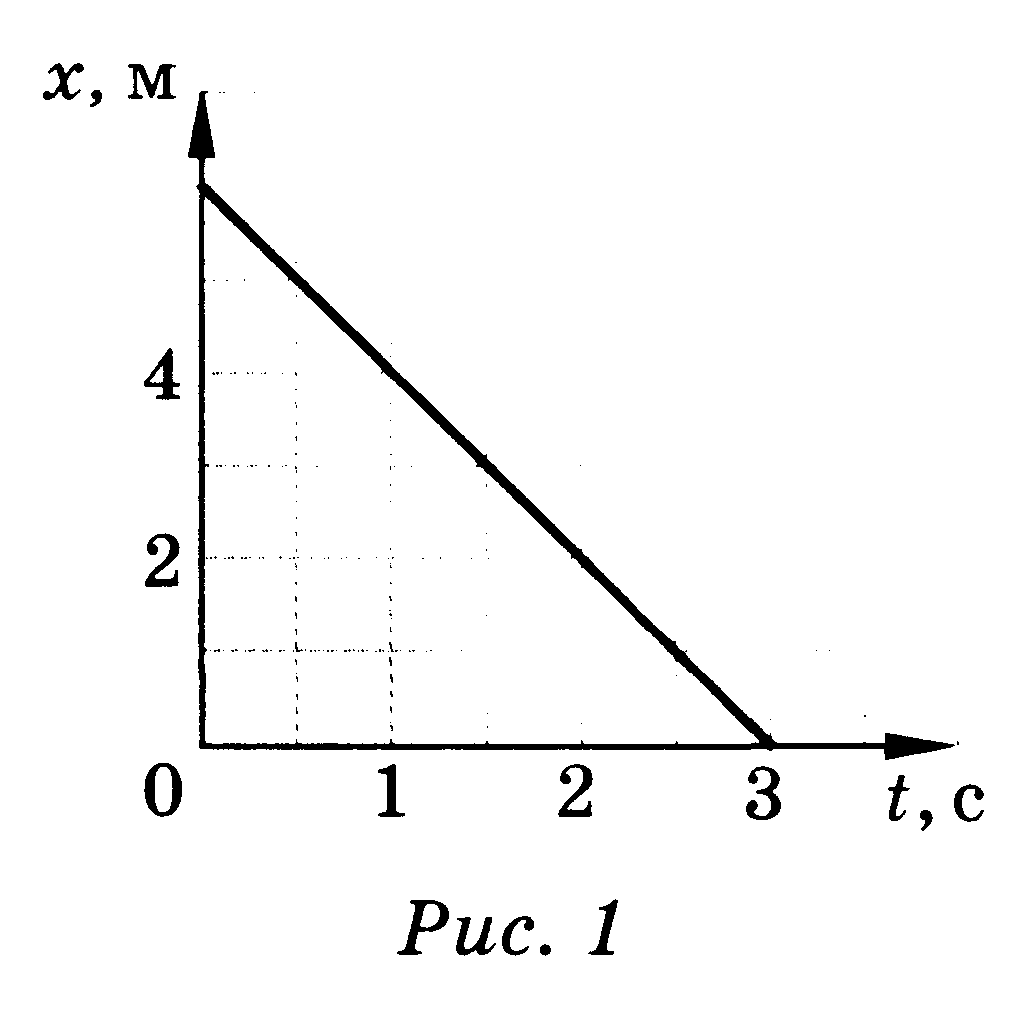

А 2. Между вспышкой молнии и раскатом грома, услышанного мальчиком, прошло 3 с. На каком расстоянии от него вспыхнула молния?
1. 510 м.
2. 2040 м.
3. 1020 м.
4. 110 м.

А 3. Движение тела описывается уравнением х = 5 - 3t. Определите координату тела через 5 с после начала движения.
1. –15 м.
2. –10 м.
3. 10 м.
4. 15 м.

А 4. Стрелу выпустили вертикально вверх с начальной скоростью 35 м/с. Какова скорость стрелы через 3 с после выстрела?
1. 5 м/с.
2. 65 м/с.
3. 0.
4. 11,6 м/с.

А 5. Скорость тела в инерциальной системе отсчета меняется согласно графику, представленному на рисунке. Какой график на втором рисунке отражает изменение с течением времени силы, действующей на это тело?
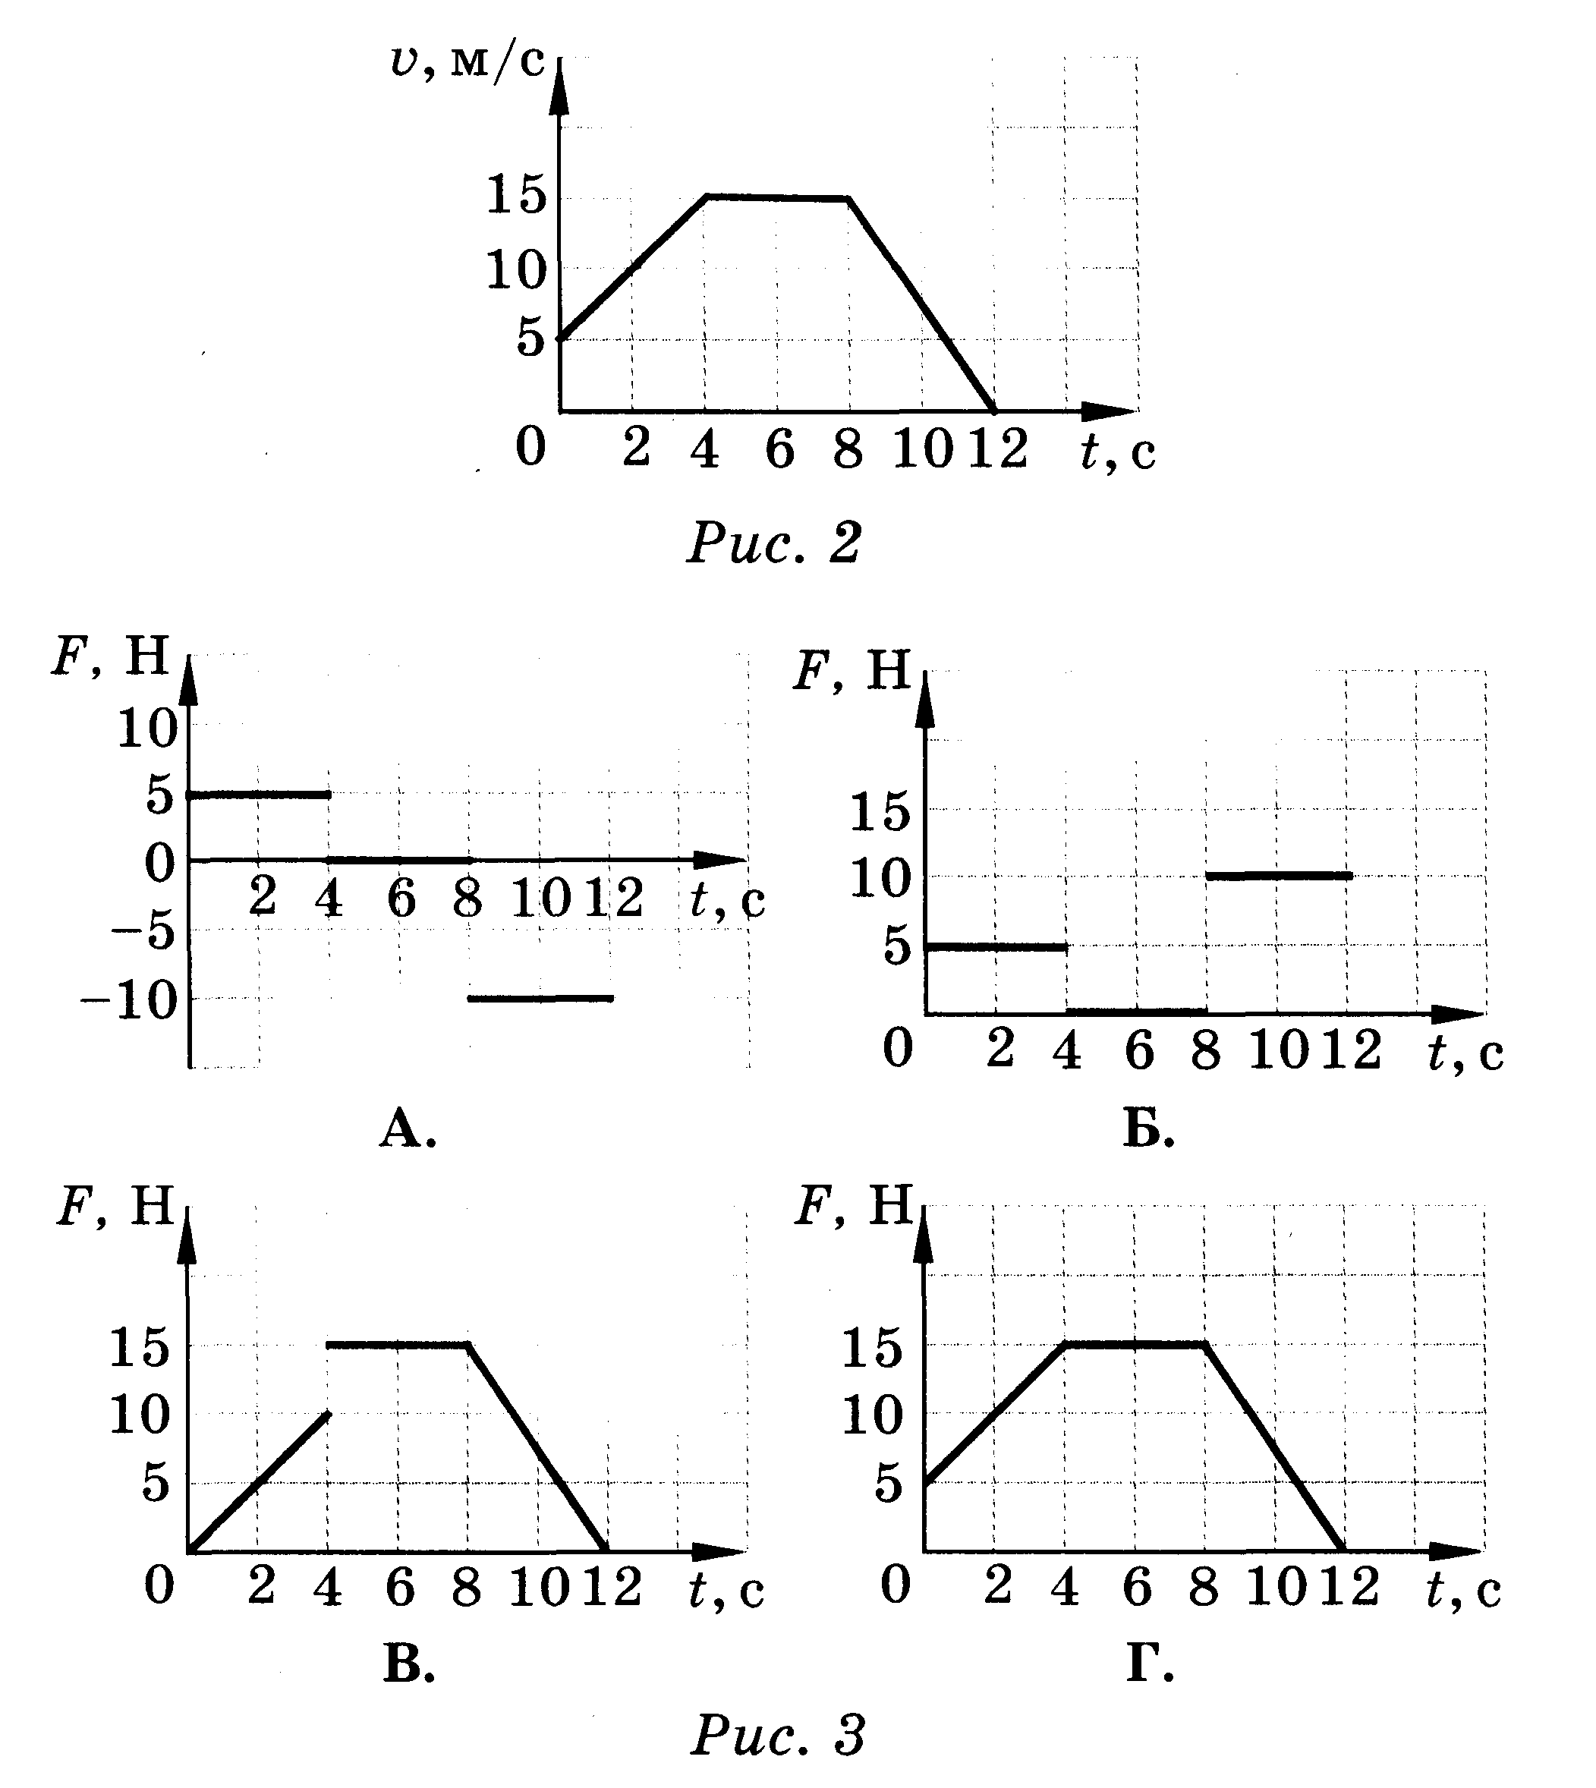

А 6. Первый закон Ньютона утверждает, что...
1. скорость тела меняется при переходе из одной системы отсчета в другую.
2. в инерциальной системе отсчета скорость тела не меняется, если сумма сил, действующих на тело, равна нулю.
3. тела взаимодействуют с силами, равными по модулю, но противоположными по направлению.
4. на тело, погруженное в жидкость, действует выталкивающая сила.

А 7. Ворона летит со скоростью 6 м/с. Импульс вороны равен 1,8 кг•м/с. Чему равна масса вороны?
1. 10,8 кг.
2. 0,3 кг.
3. 0,1 кг.
4. 5,4 кг.

А 8. Шарик скатывали с горки по трем разным желобам. В каком случае скорость шарика в конце пути наибольшая? Трением пренебречь.
1. В первом.
2. Во втором.
3. В третьем.
4. Во всех случаях скорость шарика одинакова.
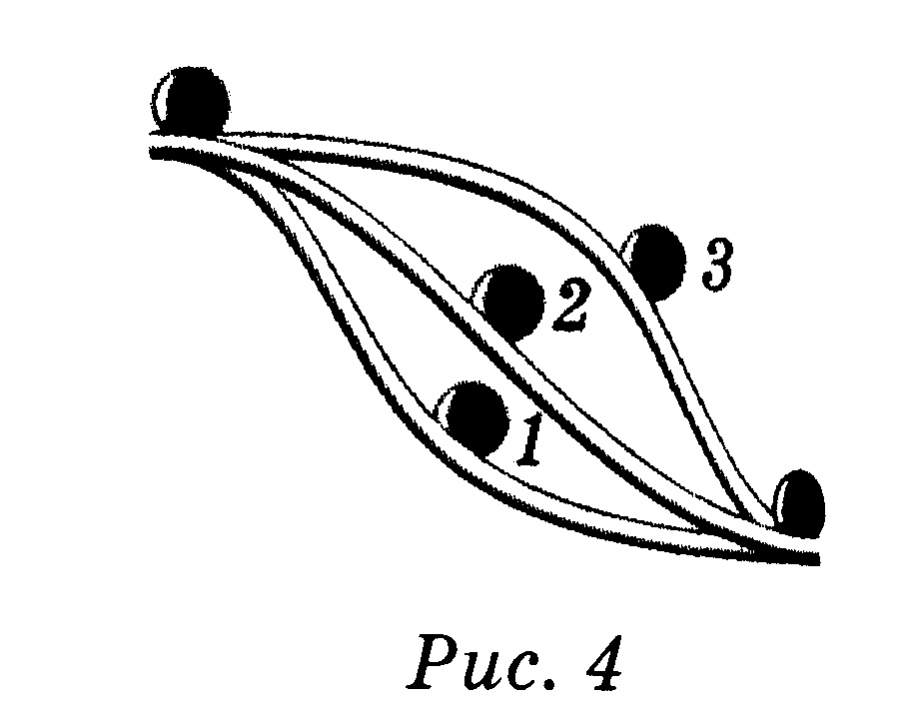

А 9. С каким ускорением движется брусок массой 10 кг под действием силы 5 Н?
1. 50 м/с².
2. 25 м/с².
3. 2 м/с².
4. 0,5 м/с².

А 10. Камень брошен вертикально вверх. В момент броска он имел кинетическую энергию 30 Дж. Какую потенциальную энергию будет иметь камень в верхней точке траектории полета?
1. 0.
2. 15 Дж.
3. 30 Дж.
4. 300 Дж.

А 11. Если многократно сжимать пружину, то она нагревается. Это можно объяснить тем, что...
1. потенциальная энергия пружины переходит в ее кинетическую энергию.
2. кинетическая энергия пружины переходит в ее потенциальную энергию.
3. часть механической энергии пружины переходит в ее внутреннюю энергию.
4. пружина нагревается при трении о воздух.

А 12. Как изменится импульс санок, если на них в течение 5 с действует сила трения о снег, равная 20 Н?
1. Для ответа недостаточно данных.
2. Увеличится на 4 Н/с.
3. Увеличится на 100 кг•м/с.
4. Уменьшится на 100 кг•м/с.

Тест № 1 по разделу «Кинематика. Динамика»

Вариант 3

А 1. Скорость стрелы, пущенной вертикально вверх, меняется со временем согласно графику на рисунке. В какой момент времени стрела достигла максимальной высоты подъема?
1. 1,5 с.
2. З с.
3. 4,5 с.
4. 6 с.
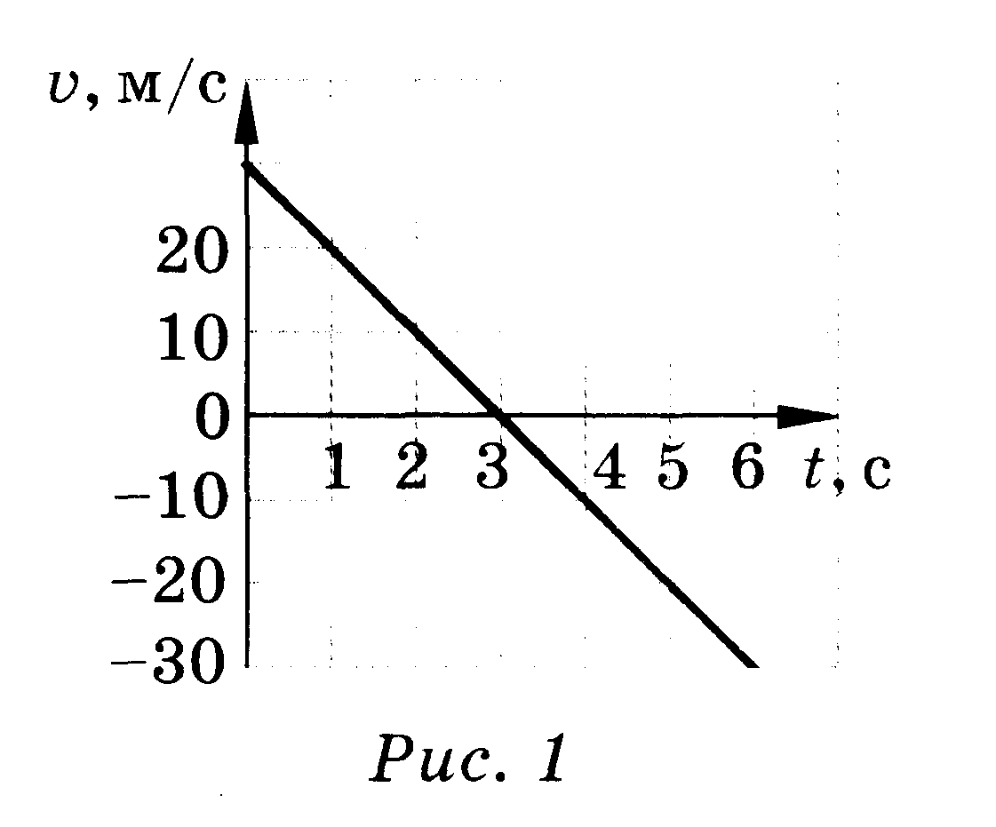

А 2. По дорогам, пересекающимся под прямым углом, едут велосипедист и автомобиль. Скорости велосипедиста и автомобиля относительно придорожных столбов соответственно равны 8 и 15 м/с. Чему равен модуль скорости автомобиля относительно велосипедиста?
1. 7 м/с.
2. 13 м/с.
3. 17 м/с.
4. 23 м/с.

А 3. На поверхность Марса тело падает с высоты 100 м примерно 7 с. С какой скоростью тело коснется поверхности Марса?
1. ≈ 14,3 м/с.
2. ≈ 28,6 м/с.
3. ≈ 44,7 м/с.
4. ≈ 816 м/с.

А 4. Координаты тела меняются по закону:
х = 1,5t²,
у = 2t - 2t².
Чему по модулю равно его ускорение?
1. 0,5 м/с².
2. 3,5 м/с².
3. 5 м/с².
4. 5,5 м/с².

А 5. На рисунке представлен график зависимости координаты движущегося равноускоренно тела от времени. Чему равно его ускорение?
1. 0,4 м/с².
2. 2,5 м/с².
3. 5 м/с².
4. 7,5 м/с².
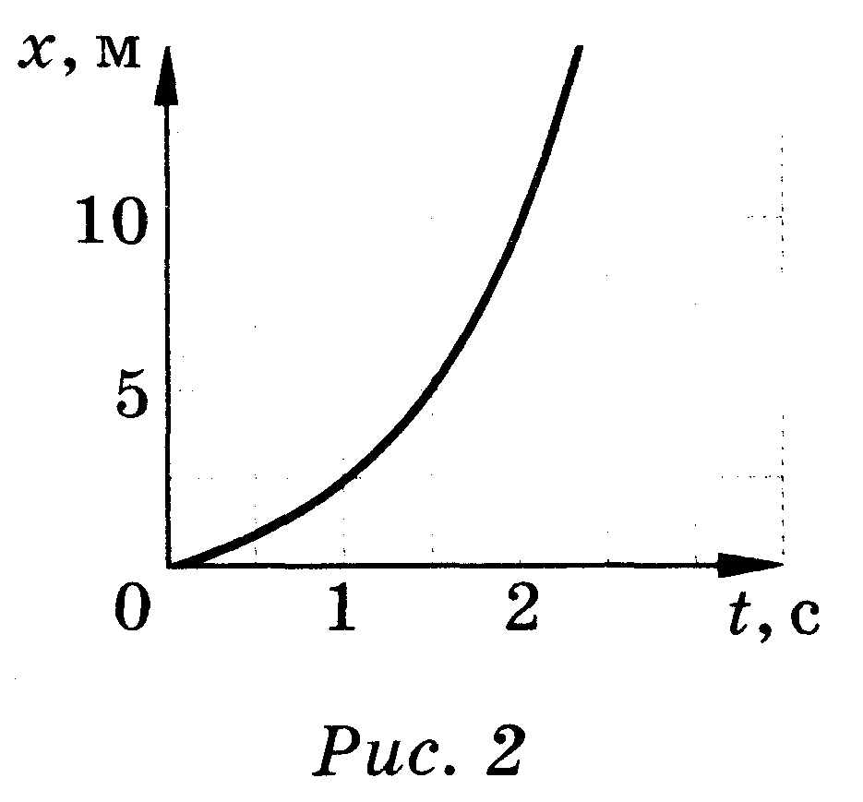

А 6. Мальчик катается на карусели. На рисунке приведен график зависимости центростремительного ускорения мальчика от линейной скорости его движения. Какова должна быть линейная скорость мальчика, чтобы его центростремительное ускорение достигло значения 8 м/с²?
1. 8 м/с.
2. 6,4 м/с.
3. 4,9 м/с.
4. 3,7 м/с.
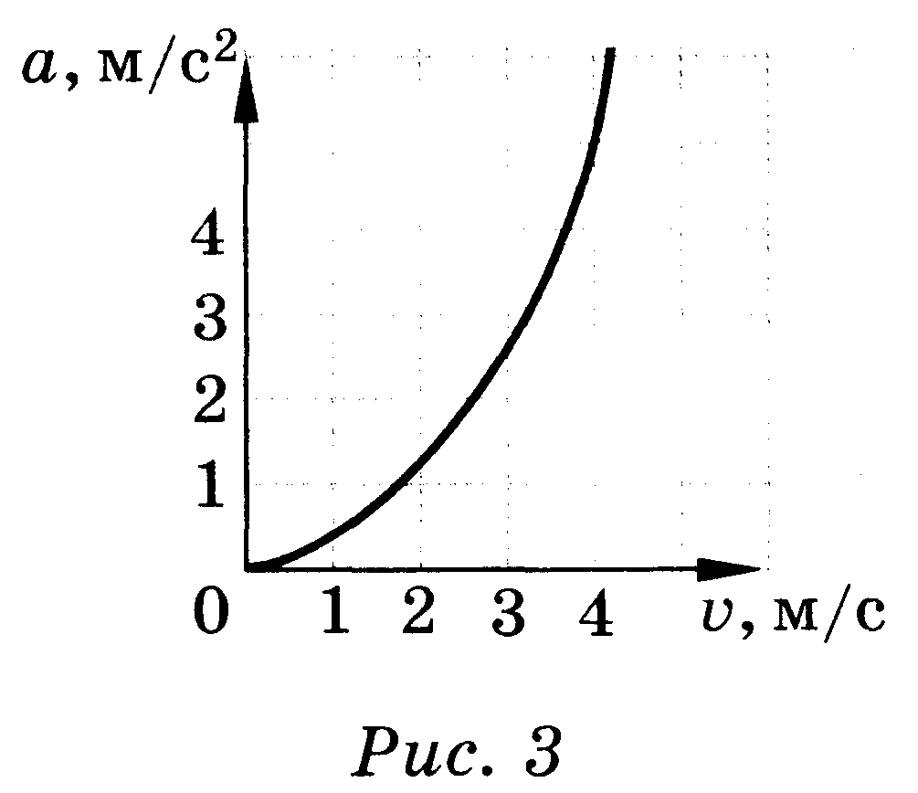

А 7. Скорость тела в инерциальной системе отсчета меняется согласно графику, представленному на рисунке. Какой график на втором рисунке отражает изменение с течением времени силы, действующей на это тело?
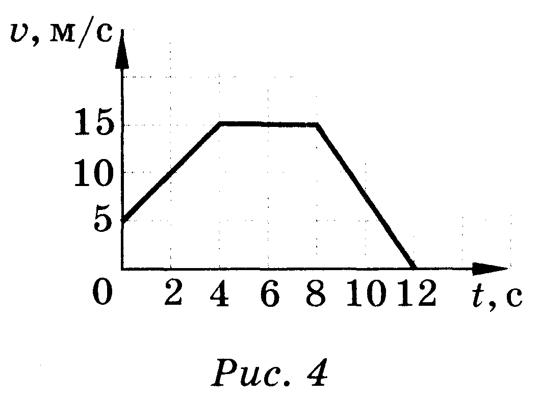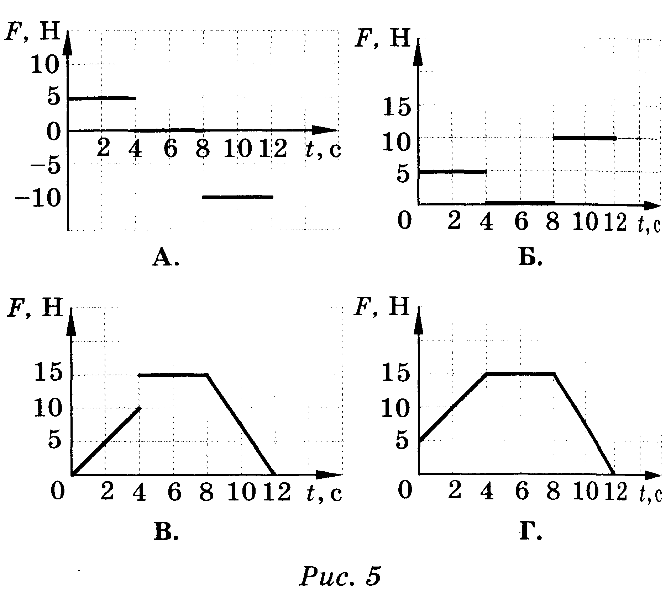

А 8. Парашютист опускается равномерно со скоростью 4 м/с. Масса парашютиста с парашютом равна 150 кг. Чему равна сила сопротивления воздуха движению парашюта?
1. 6000 Н.
2. 2400 Н.
3. 1500Н.
4. 375 Н.

А 9. Координата тела меняется в соответствии с уравнением х = 2 + 30t - 2t². Масса тела 5 кг. Какова кинетическая энергия тела через 3 с после начала движения?
1. 4410 Дж.
2. 3240 Дж.
3. 1440 Дж.
4. 810 Дж.

А 10. Пружину жесткостью 30 Н/м растянули на 0,04 м. Чему равна потенциальная энергия растянутой пружины?
1. 750 Дж.
2. 1,2 Дж.
3. 0,6 Дж.
4. 0,024 Дж.

А 11. Проводя физический опыт, роняют стальной шарик на массивную стальную плиту. Ударившись о плиту, шарик подскакивает вверх. По какому признаку, не используя приборов, можно определить, что удар шарика о плиту не является абсолютно упругим?
1. Абсолютно упругих ударов в природе не бывает.
2. На плите не остается вмятинки.
3. При ударе в шарике образуется трещина.
4. Высота подскока шарика меньше высоты, с которой он упал.

А 12. Космический корабль массой 5•10⁷ кг движется по круговой орбите вокруг Земли, имея кинетическую энергию 3,34•10⁷ Дж. Определите радиус орбиты космического корабля.
1. 6,4•10⁶м.
2. 12•10⁶м.
3. 3•10¹⁴м.
4. 11,8•10¹⁴м.

Тест № 1 по разделу «Кинематика. Динамика»

Вариант 4

Часть 1
При выполнении заданий этой части укажите в бланке ответов цифру, которая обозначает выбранный вами ответ, поставив знак «Х» в соответствующей клеточке бланка для каждого задания.

А 1. На рисунке приведен график зависимости скорости движения тела от времени. Определите значение ускорения тела в промежутке времени от 4 до 10 с движения.
1. -2 м/с².
2. -0,5 м/с².
3. 0,5 м/с².
4. 2 м/с².
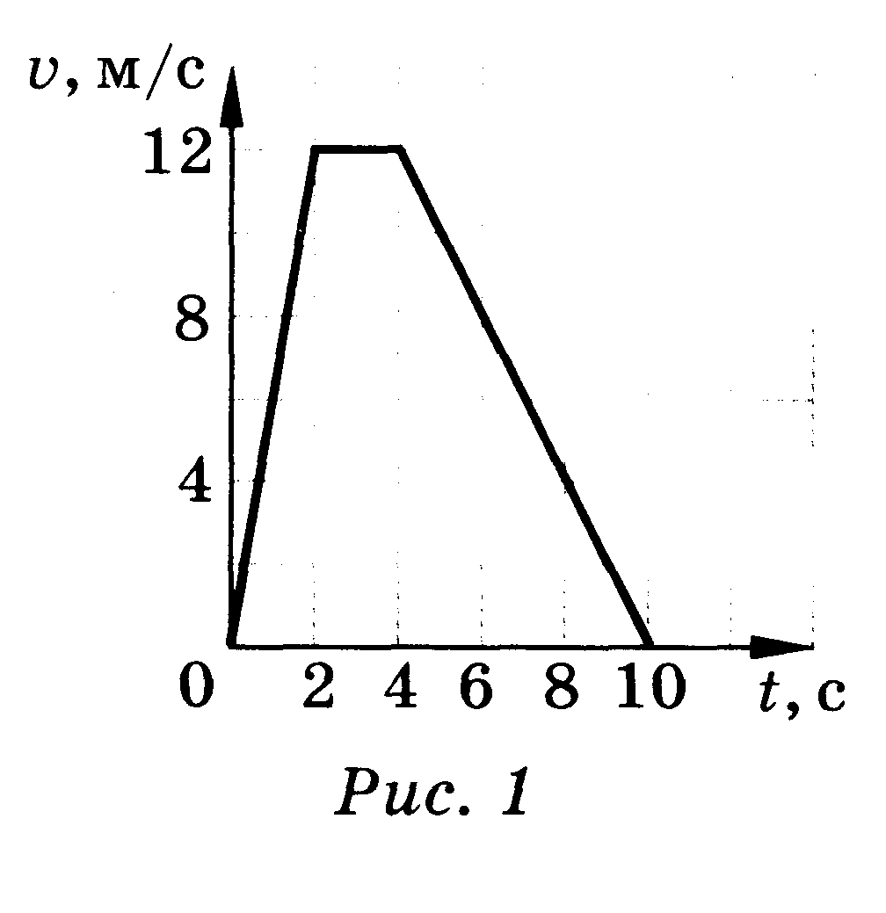

А 2. Моторная лодка развивает скорость 4 м/с. За какое минимальное время лодка может пересечь реку шириной 200 м при скорости течения 3 м/с?
1. 50 с.
2. 200 с.
3. 40 с.
4. 0,02 с.

А 3. На некоторой планете подбросили вверх мяч. Скорость мяча менялась со временем в соответствии с графиком на рисунке. До какой высоты поднялся мяч?
1. 2,4 м.
2. 3,2 м.
3. 1,6 м.
4. 4,8 м.
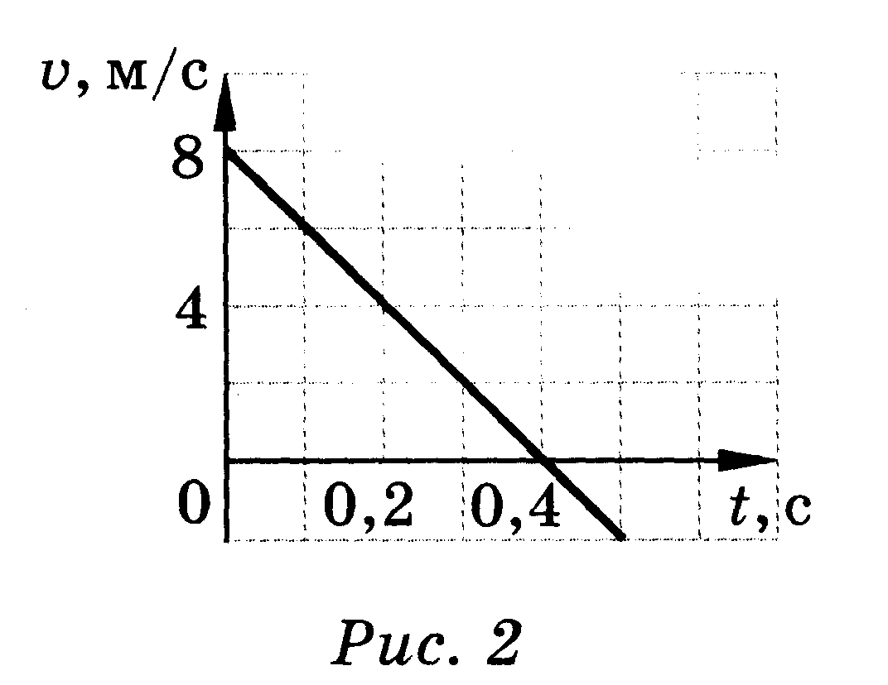

А 4. Координаты тела меняются по закону:
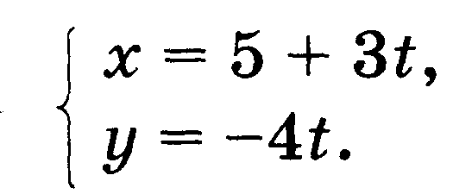
Чему по модулю равна его скорость?
1. 3,5 м/с.
2. 5 м/с.
3. 7 м/с.
4. 12 м/с.

А 5. Санки, съехав с горки, движутся далее по горизонтальной дорожке. Уравнение движения санок по дорожке х = 5 + 8t - 3t². Чему равен коэффициент трения полозьев санок о дорожку?
1. 0,4.
2. 0,3.
3. 0,8.
4. 0,6.

А 6. Небольшая шайба массой m находится на вершине полусферы радиусом R. Какую наименьшую кинетическую энергию нужно придать шайбе, чтобы она оторвалась от полусферы в начальной точке движения?
1. mgR
2.
3.
4.
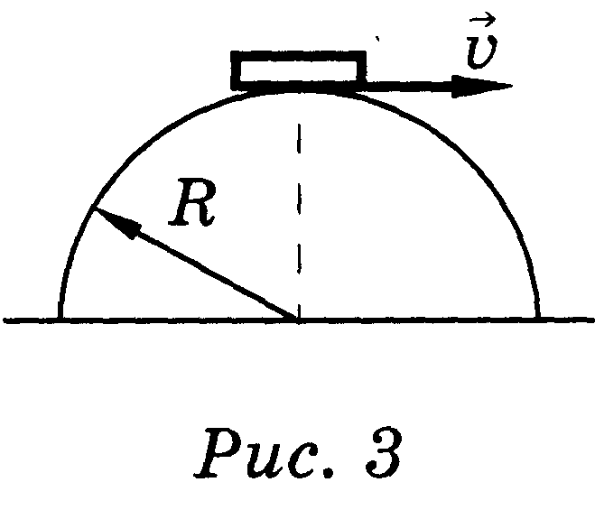

А 7. Мяч ударился о массивную стену и отскочил обратно с такой же по модулю скоростью. Насколько изменился импульс мяча в результате удара, если до удара он был равен р?
1. Не изменился.
2. На р.
3. На -р.
4. На 2р.

А 8. Ящик начинает съезжать без трения с горки высотой 5 м и скользит далее по горизонтальной поверхности (также без трения). Чему равна скорость скольжения ящика?
1. 100 м/с.
2. 50 м/с.
3. 10 м/с.
4. 5 м/с.

А 9. Гвоздь длиной 10 см забивается в деревянный брус одним ударом молотка. В момент удара кинетическая энергия молотка равна 3 Дж. Определите среднюю силу трения гвоздя о дерево бруса.
1. 300 Н.
2. 30 Н.
3. 0,3 Н.
4. 0,03 Н.

А 10. Пружину жесткостью 10 Н/м сжали на 4 см. Чему равно изменение потенциальной энергии пружины при этом?
1. 0,4 Дж.
2. 80 Дж.
3. 8•10⁻³ Дж.
4. 1,6•10⁻² Дж.

А 11. Проводя физический опыт, наблюдают за свободными колебаниями маятника (подвешенного на нити груза). По какому признаку, не используя приборов, можно определить, что колебания маятника являются затухающими?
1. Механическая энергия маятника постепенно преобразуется в его внутреннюю энергию.
2. Период колебаний маятника постепенно уменьшается.
3. Все свободные колебания являются затухающими.
4. Амплитуда колебаний постепенно уменьшается.

А 12. Мальчик массой 40 кг стоит в лифте. Лифт стал опускаться с ускорением 1 м/с². Чему равен вес мальчика?
1. 400 Н.
2. 360 Н.
3. 440 Н.
4. 320 Н.

Методические указания к тесту № 2 по разделу «Основы молекулярно-кинетической теории. Термодинамика»

Согласно программе по физике в разделе «Основы молекулярно-кинетической теории. Термодинамика» должны свободно разбираться в следующих вопросах:
- Основные положения молекулярно-кинетической теории и их опытное обоснование. Броуновское движение. Масса и размер молекул.
- Идеальный газ. Основное уравнение молекулярно-кинетической теории идеального газа. Температура и ее измерение. Абсолютная температурная шкала. Скорость молекул газа.
- Уравнение состояния идеального газа (уравнение Менделеева-Клапейрона). Изотермический, изохорный, изобарный процессы.
- Внутренняя энергия. Работа в термодинамике. Количество теплоты. Удельная теплоемкость вещества. Закон сохранения энергии в тепловых процесса (первое «начало» термодинамики). Применение первого закона термодинамики к изопроцессам. Адиабатный процесс. Необратимость тепловых процессов.
- Принцип действия тепловых двигателей. КПД теплового двигателя. Роль тепловых двигателей в народном хозяйстве. Тепловые двигатели и охрана природы.
- Испарение и конденсация. Насыщенные и ненасыщенные пары. Влажность воздуха.
- Кристаллические и аморфные тела. Механические свойства твердых тел. Упругие деформации.

Примеры решений задач:
1. Объём полости цилиндра поршневого насоса равен V_{H}.
За сколько циклов работы насоса можно откачать воздух из сосуда с внутренним объёмом V_{c} от давления p₀ до давления p_{n}? Температуру воздуха считать постоянной.
Дано: V_{H}: V_{c}; p_{n};p₀; Найти: п=?
Решение. Рассмотрим k-й цикл работы насоса. Перед началом всасывания давление воздуха равно р_{k-1}, и он занимает объём У_{с}. В конце всасывания воздух занимает объём V_{н} + V_{с}, а его давление р_{k}. По закону Бойля-Мариотта имеем р_{k-1} =V_{с =} р_{k} (V_{н} + V_{с}), что даёт рекуррентное соотношение для р_{k}. р_{k=}. Отсюда р_{k=} р_{0и} . Логарифмируя это отношение, получаем n=
2. Объём 40 г кислорода, начальная температура которого 300 К, в результате изобарического нагревания увеличился втрое. Удельная теплоёмкость кислорода при постоянном давлении равна 909 Дж/(кг-К).
Найти изменение внутренней энергии газа и работу, которую он совершил.
Дано: т = 40 г; t₁ = 300 К; V₂= 3V₁ ; р = const; с_{р} = 909 Дж/(кг-К). Найти: ΔU=? А=?
Решение. Прежде всего следует отметить, что кислород не является одноатомным газом, так что использование формулы U= здесь недопустимо и следует воспользоваться первым началом термодинамики, которое выполняется для любого газа.
При изобарическом процессе уравнение состояния газа имеет вид V/T= const. Следовательно, . Отсюда T₁₌T₂, а так как по условию V₂= 3V₁, то конечная температура кислорода равна T₂= 3T₁ а изменение температуры газа соответственно равно ΔT= 2T₁ Таким образом, количество теплоты, полученной кислородом при нагревании, равно
ΔQ= c_{р}mΔT При этом газ совершил работу А= RΔT= R•2T₁, а изменение его внутренней энергии равно ΔU= ΔQ-A= m[c_{p} – R/μ]•2T₁
Подставляя численные значения, получаем А= ; ΔU=0.040

Тест № 2 по разделу «Основы молекулярно-кинетической теории. Термодинамика»

Вариант 1

А 1. Как должна измениться концентрация молекул одноатомного идеального газа, чтобы при увеличении средней кинетической энергии его молекул в 3 раза давление увеличилось бы в 2 раза?
1) Увеличиться в 6 раз.
2) Увеличиться в 1,5 раза.
3) Уменьшиться в 1,5 раза.
4) Уменьшиться в 6 раз.

А 2. Аргон нагревается в открытом сосуде при нормальном атмосферном давлении от 300 до 600 К. На сколько при этом изменяется число молекул в единице объема газа?
1) 0,6•10²²м-³.
2) 1,23•10²²м-³.
3) 3,66•10²⁷м-³.
4) 1,23•10²⁵м-³.

А 3. На каком из графиков представлен график зависимости плотности идеального газа от его температуры при р = const?
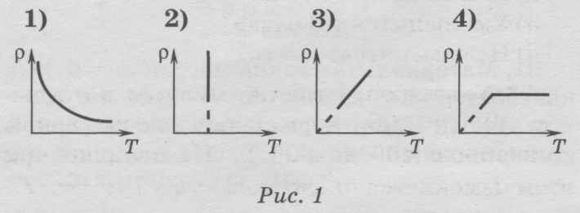

А 4. Укажите номер графика, соответствующего процессу, проведенному при постоянной температуре газа.
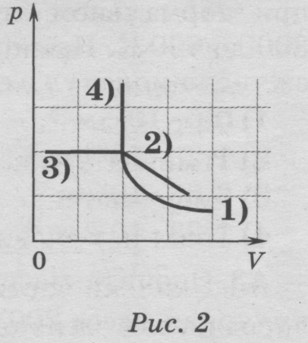

А 5. Понятие «изопроцесс» можно применять, если выполняются следующие условия:
A. масса данного газа постоянна;
Б. объем газа постоянен;
B. давление газа постоянно;
Г. температура газа постоянна;
Д. один из параметров V, р, Т постоянен.
1) Б и В.
2) А и Г.
3) А и Д.
4) Б, В и Г.

А 6. Идеальный газ, занимающий объем 15 л, охладили при постоянном давлении на 60 К, после чего объем его стал равным 12 л. Первоначальная температура была равна:
1) 210 К; 2) 240 К; 3) 300 К; 4) 330 К.

А 7. График изменения состояния идеального газа в осях V, р представляет собой прямую линию 1-2. Как изменялась температура газа в этом процессе?
1) Уменьшалась.
2) Увеличивалась.
3) Не изменялась.
4) Такой процесс осуществить невозможно.
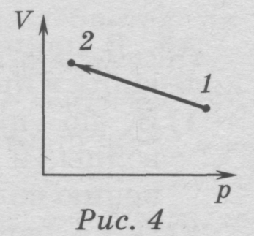

А 8. Как изменяется внутренняя энергия идеального газа при изобарном сжатии?
1) Увеличивается.
2) Уменьшается.
3) Это зависит от массы.
4) Не изменяется.

А 9. При изобарном процессе концентрация молекул в сосуде увеличилась в 2 раза. Как изменилась внутренняя энергия газа?
1) Увеличилась в 2 раза.
2) Уменьшилась в 2 раза.
3) Не изменилась.
4) Увеличилась в 4 раза.

А 10. Как изменяется внутренняя энергия газа в процессе 1-2? Масса газа постоянна.
1) Увеличивается.
2) Уменьшается.
3) Не изменяется.
4) Нельзя определить.
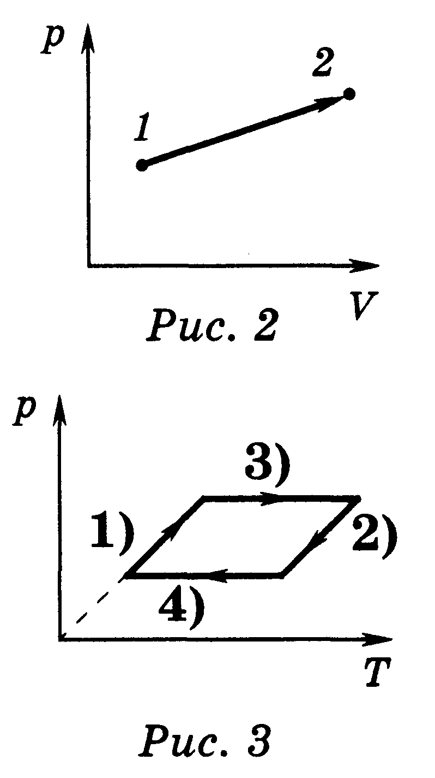V

А 11. Какое выражение соответствует первому закону термодинамики для изобарного процесса?
1) ΔU = Q + A.
2) ΔU = Q - A.
3) ΔU = Q.
4) ΔU = -A.

А 12. Какой из графиков на р-V-диаграмме соответствует циклу карбюраторного двигателя внутреннего сгорания?
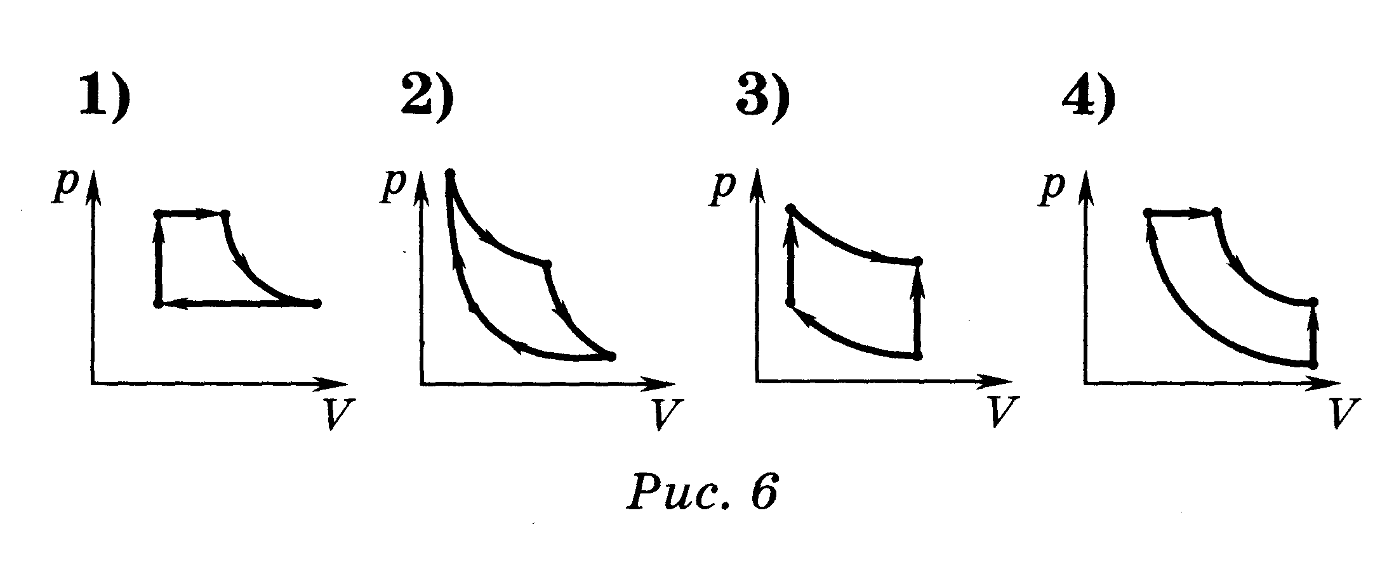

Тест № 2 по разделу «Основы молекулярно-кинетической теории. Термодинамика»

Вариант 2

А 1. Нагревается или охлаждается идеальный газ постоянной массы, расширяющийся так, что объем обратно пропорционален давлению?
1) Охлаждается.
2) Температура постоянна.
3) Нагревается.
4) Ответ не однозначен.

А 2. Сколько частиц содержится в 4 г водорода, если степень его диссоциации 5%?
1) 6 • 10²².
2) 6 • 10²⁵.
3) 12,6 • 10²³.
4) 13,2 • 10²³.

А 3. Почему в жаркую погоду запахи распространяются быстрее?
1) Потому что с увеличением температуры плотность воздуха уменьшается.
2) Потому что диффузия происходит быстрее при повышении температуры.
3) Потому что все тела при нагревании расширяются.
4) Потому что повышение температуры обычно сопровождается усилением ветра.

А 4. Понятие «изопроцесс» можно применять, если выполняются следующие условия:
A. масса данного газа постоянна;
Б. объем газа постоянен;
B. давление газа постоянно;
Г. температура газа постоянна;
Д. один из параметров V, р, Т постоянен.
1) Б и В.
2) А и Г.
3) А и Д.
4) Б, В и Г.

A 5. В каком состоянии газ занимает больший объем?
1) 1.
2) 2.
3) Объем одинаков во всех состояниях.
4) Среди ответов (1-3) нет правильного.
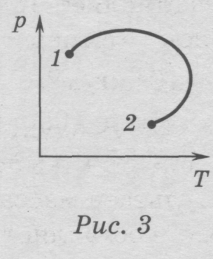

А 6. Во сколько раз увеличится давление газа в электрической лампочке, если после ее включения температура газа повысилась с 15 до 300 °С?
1) -2. 2) -20. 3) -30. 4) -285.

А 7. В цилиндре сечением S может свободно, без трения двигаться поршень массой m, плотно прилегающий к стенкам цилиндра. Цилиндр с поршнем двигаются влево с ускорением а. Давление р воздуха в цилиндре по отношению к атмосферному давлению p₀:
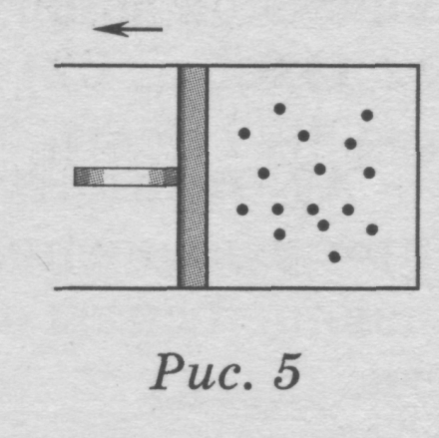

1) больше на mg/S;
2) больше на ma/S;
3) меньше на ma/S;
4) одинаково.

A 8. Чему равна работа, совершенная газом при переходе из состояния 1 в состояние 2?
1) 300 Дж.
2) 400 Дж.
3) 600 Дж.
4) 800 Дж.
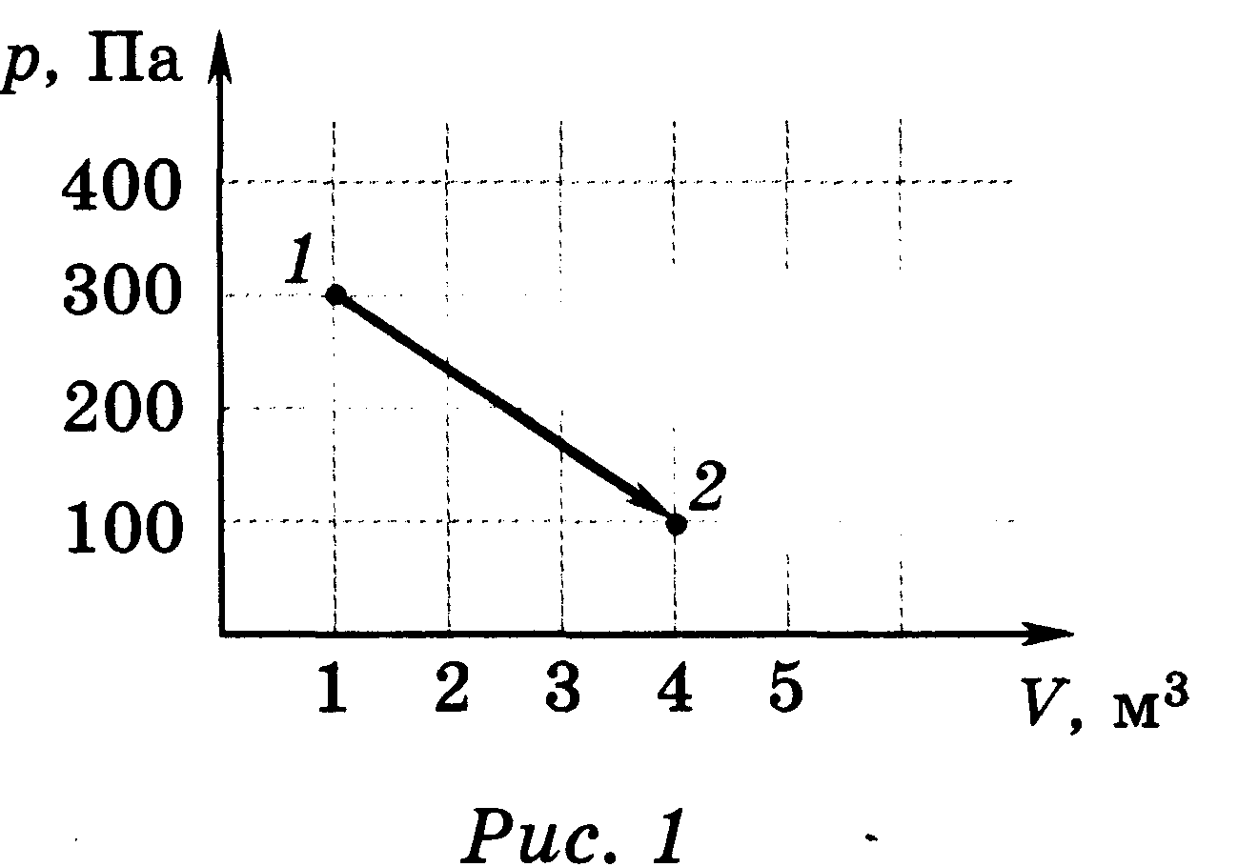

А 9. По графику зависимости давления идеального газа постоянной массы от температуры р(Т) определите, на каких участках внутренняя энергия газа увеличивается без совершения газом работы.

А 10. Какое из приведенных ниже суждений справедливо?
A. Аморфное тело может со временем превратиться в кристаллическое.
Б. Кристаллическое тело может превратиться в аморфное.
B. Аморфное тело никогда не может превратиться в кристаллическое.
Г. Между аморфными и кристаллическими телами нет принципиальной разницы.
1) А, Б.
2) Г.
3) В.
4) Б, В.

A 11. Чему равно изменение внутренней энергии газа, если он отдал количество теплоты 400 Дж, а над газом совершили работу 500 Дж?
1) 100 Дж.
2) 200 Дж.
3) 500 Дж.
4) 1100 Дж.

А 12. На рисунке показан график процесса в координатах p, Т. Какие участки графика соответствуют случаю, когда газ отдает тепло в окружающую среду?
1) 1-2.
2) 2-3.
3) 2-3 и 3-4.
4) 1-2 и 4-1.
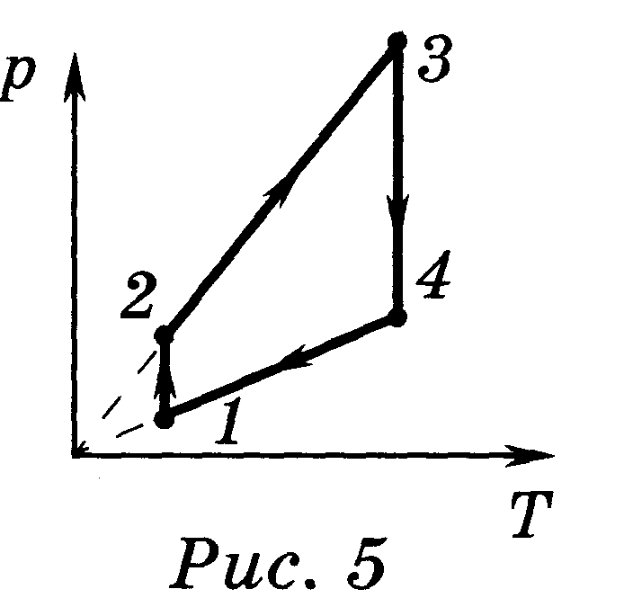

Тест № 2 по разделу «Основы молекулярно-кинетической теории. Термодинамика»

Вариант 3

А 1. Во сколько раз изменится давление одноатомного идеального газа в результате уменьшения концентрации молекул газа в 3 раза и увеличения среднеквадратичной скорости его молекул в 3 раза?
1) Увеличится в 9 раз.
2) Увеличится в 3 раза.
3) Уменьшится в 3 раза.
4) Не изменится.

А 2. Углекислый газ нагревается в открытом сосуде при нормальном атмосферном давлении с 400 до 800 К. На сколько при этом изменяется число молекул в 1 м³ газа?
1) 9,1 • 10²⁶ м-³.
2) 9,1 • 10²⁴ m-³.
3) 6,6 • 10²⁷ м-³.
4) 6,6 • 10²⁵ м-³.

А 3. Какой из графиков соответствует зависимости давления, оказываемого идеальным газом на стенки сосуда, от среднеквадратичной скорости поступательного движения молекул при постоянном объеме?
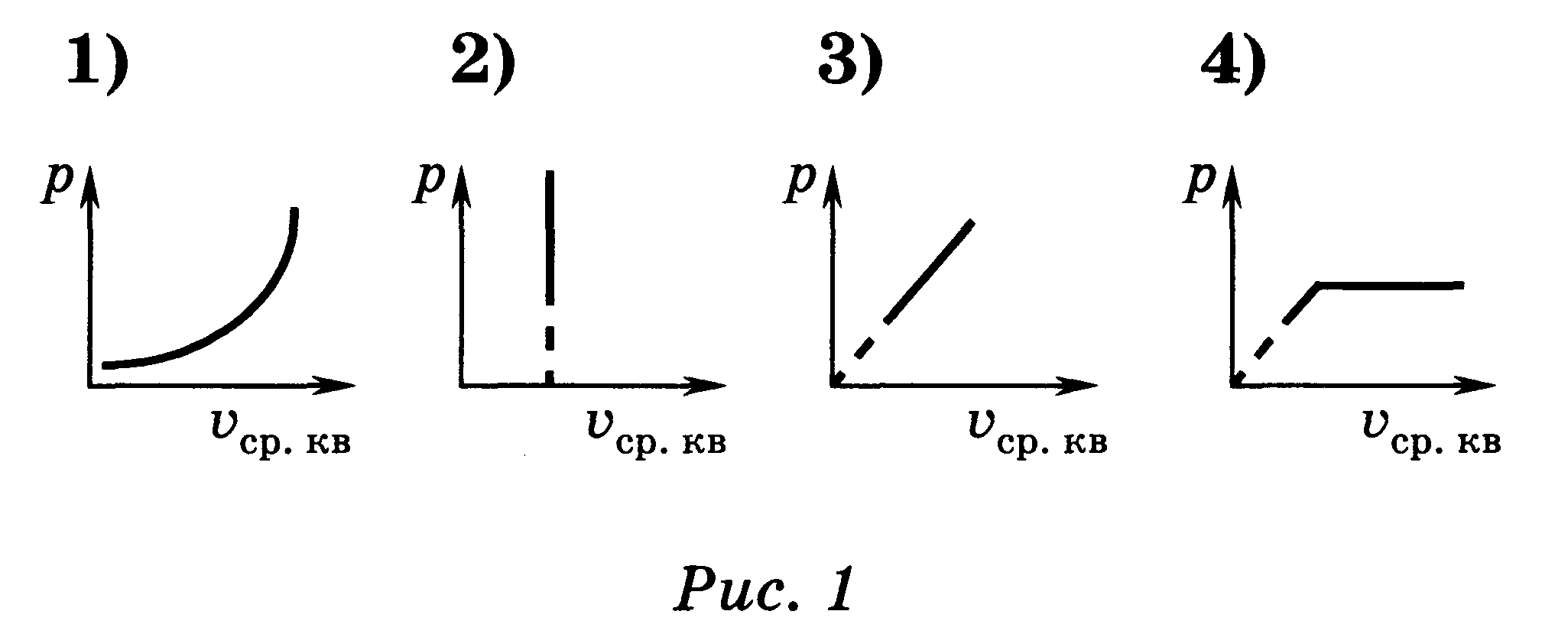

А 4. Укажите номер графика, соответствующего процессу, проведенному при постоянном давлении газа.
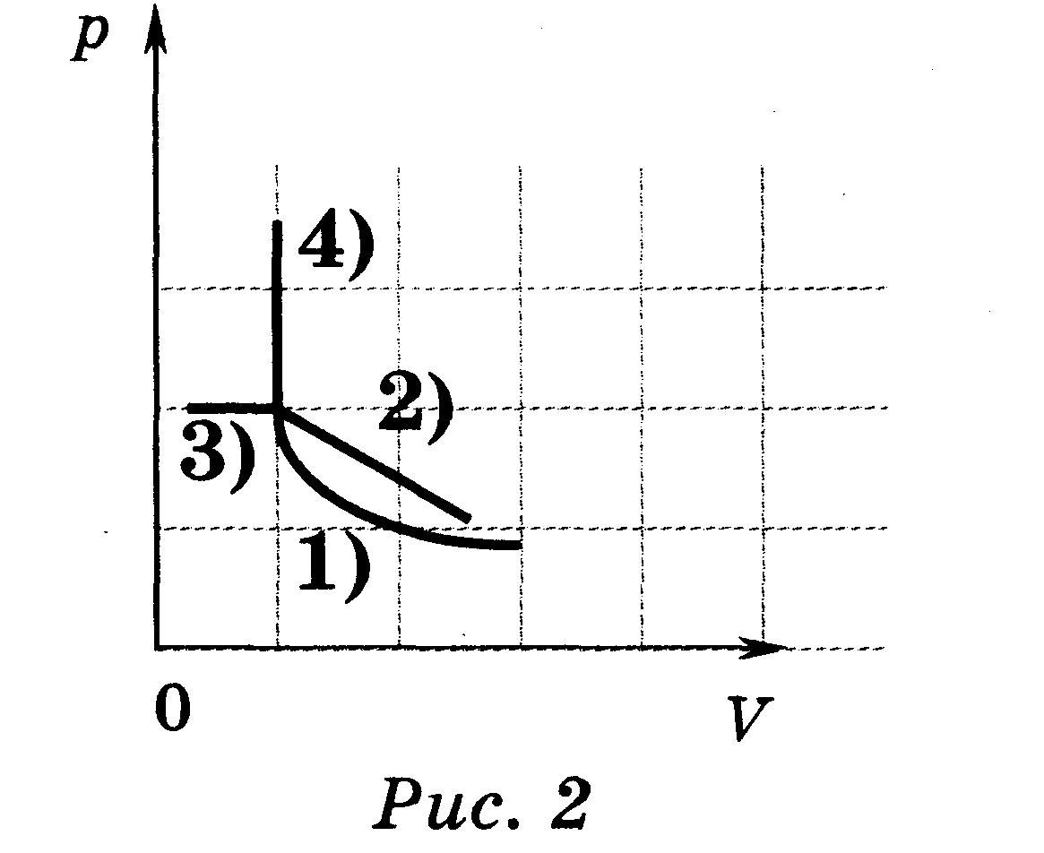

А 5. Реальный газ можно считать идеальным, когда можно пренебречь:
A. кинетической энергией частиц;
Б. потенциальной энергией частиц;
B. массой частиц;
Г. размером частиц.
1) Только Б.
2) А и Б.
3) Б и В.
4) Б и Г.

А 6. Идеальный газ, занимающий объем 25 л, сжали при постоянной температуре, увеличив давление на 30 кПа, после чего объем его стал равным 10 л. Чему было равно начальное давление газа?
1) 20 кПа.
2) 45 кПа.
3) 200 кПа.
4) 450 кПа.

А 7. В координатных осях р, V представлен график состояния газа в циклическом процессе. В какой точке газ имел максимальную температуру, а в какой - минимальную?
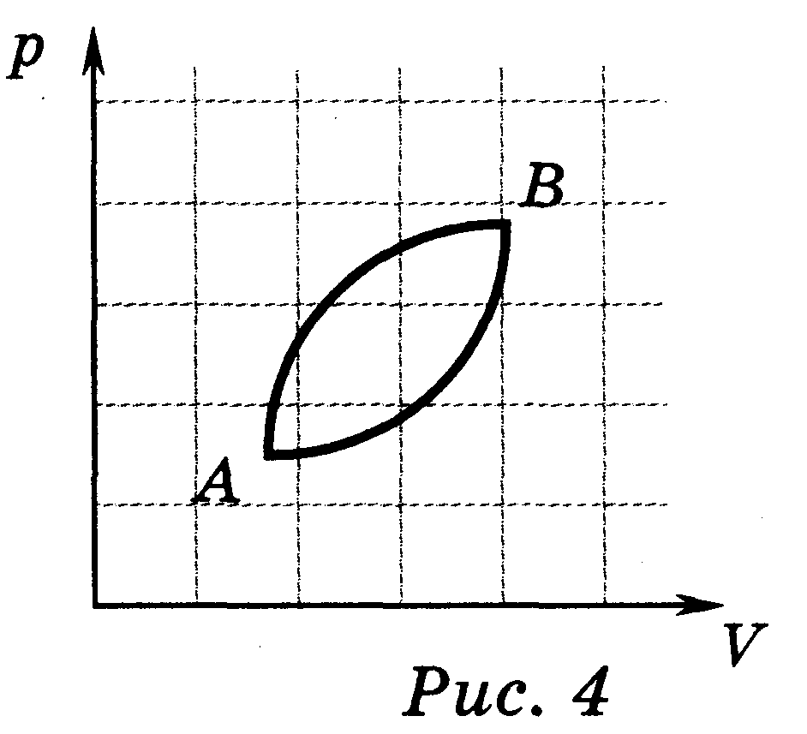
1) Минимальная температура - в точке А, максимальная - в точке Б.
2) Минимальная температура - в точке В, максимальная - в точке А.
3) Обе температуры одинаковы.
4) Такой процесс осуществить невозможно.

А 8. Как изменяется внутренняя энергия идеального газа при изобарном расширении?
1) Увеличивается.
2) Уменьшается.
3) Это зависит от массы.
4) Не изменяется.

А 9. При неизменном объеме концентрация молекул в сосуде увеличилась в 2 раза. Как изменилась внутренняя энергия газа?
1) Увеличилась в 2 раза.
2) Уменьшилась в 2 раза.
3) Не изменилась.
4) Увеличилась в 4 раза.

А 10. Как изменяется внутренняя энергия газа в процессе 1-2? Масса газа постоянна.
1) Увеличивается.
2) Уменьшается.
3) Не изменяется.
4) Нельзя определить.
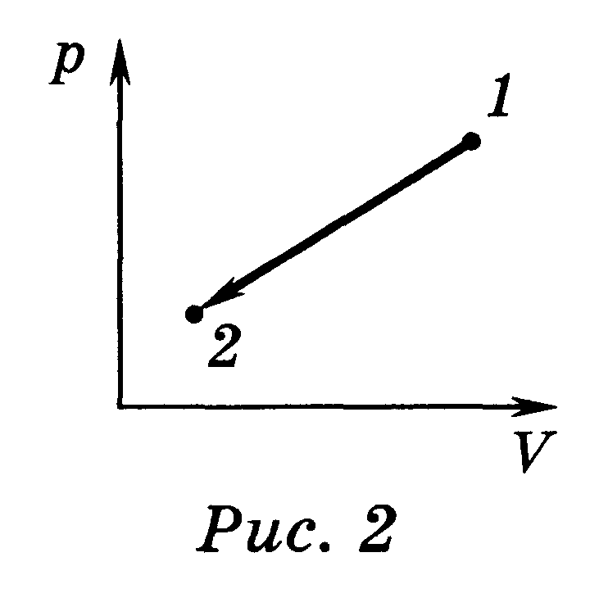

А 11. Какое выражение соответствует первому закону термодинамики для изохорного процесса?
1) ΔU = Q +A.
2) ΔU = Q - A.
3) ΔU = Q.
4) ΔU = -A.

А 12. Какой из графиков на р-V-диаграмме соответствует циклу дизельного двигателя внутреннего сгорания?
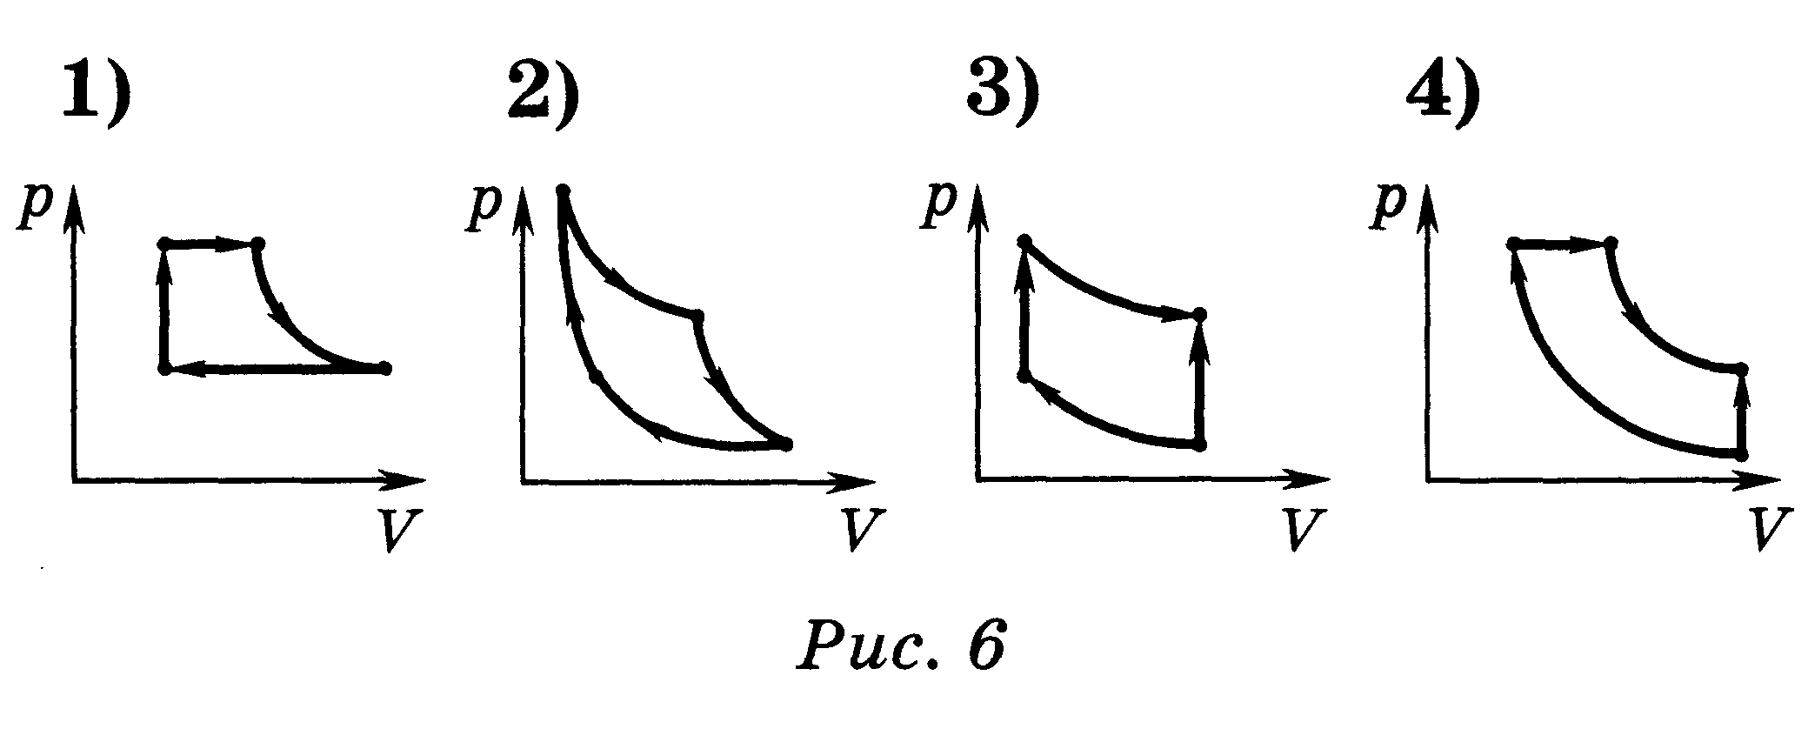

Тест № 2 по разделу «Основы молекулярно-кинетической теории. Термодинамика»

Вариант 4

А 1. Нагревается или охлаждается идеальный газ постоянной массы, расширяющийся при постоянном давлении?
1) Охлаждается.
2) Температура постоянна.
3) Нагревается.
4) Ответ не однозначен.

А 2. Сколько частиц содержится в 8 г кислорода, если степень его диссоциации 10%?
1) 1,5 • 10²³.
2) 1,5 • 10²².
3) 1,35 • 10²³.
4) 1,65 • 10²³.

А 3. При понижении температуры броуновское движение частиц краски в растворителе замедляется. Почему?
1) Уменьшается скорость испарения растворителя.
2) Усиливается взаимодействие частиц.
3) Уменьшается скорость движения молекул смеси.
4) Взвешенные в жидкости частицы краски при охлаждении уменьшаются в размерах и реже взаимодействуют друг с другом.

А 4. Реальный газ можно считать идеальным, когда можно пренебречь:
A. кинетической энергией частиц;
Б. потенциальной энергией частиц;
B. массой частиц;
Г. размером частиц.
1) Только Б.
2) А и Б.
3) Б и В.
4) Б и Г.

A 5. В каком состоянии газ оказывал на стенки сосуда меньшее давление?
1) 1.
2) 2.
3) Давление одинаково во всех состояниях.
4) Среди ответов (1-3) нет правильного.
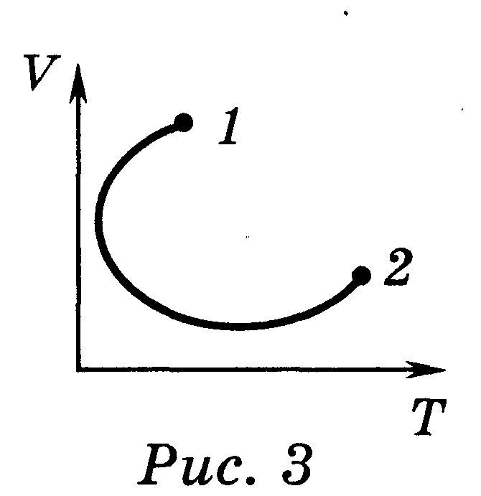

А 6. На сколько градусов увеличилась температура газа в баллоне, если после его подогрева давление изменилось с 0,45 МПа до 870 кПа? Начальная температура газа в баллоне 20 °С.
1) ~ на 273 К.
2) ~ на 547 К.
3) ~ на 18,7°С.
4) ~ на 292 °С.

А 7. В цилиндре сечением S может свободно, без трения двигаться поршень массой m, плотно прилегающий к стенкам цилиндра. Цилиндр двигается вниз с ускорением а. Давление р воздуха в цилиндре по отношению к первоначальному (в состоянии покоя) давлению p₀:
1) одинаково;
2) больше на mg/S;
3) больше на ma/S;
4) меньше на ma/S.
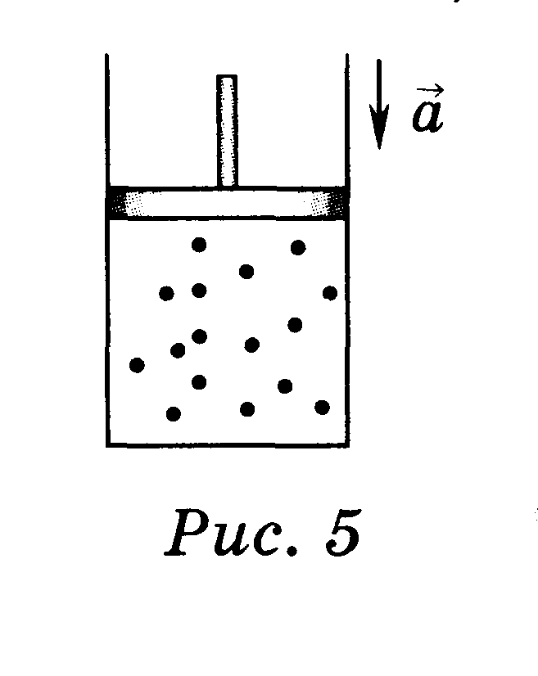

A 8. Чему равна работа, совершенная газом при переходе из состояния 1 в состояние 2?
1) 800 Дж.
2) 600 Дж.
3) 400 Дж.
4) 200 Дж.
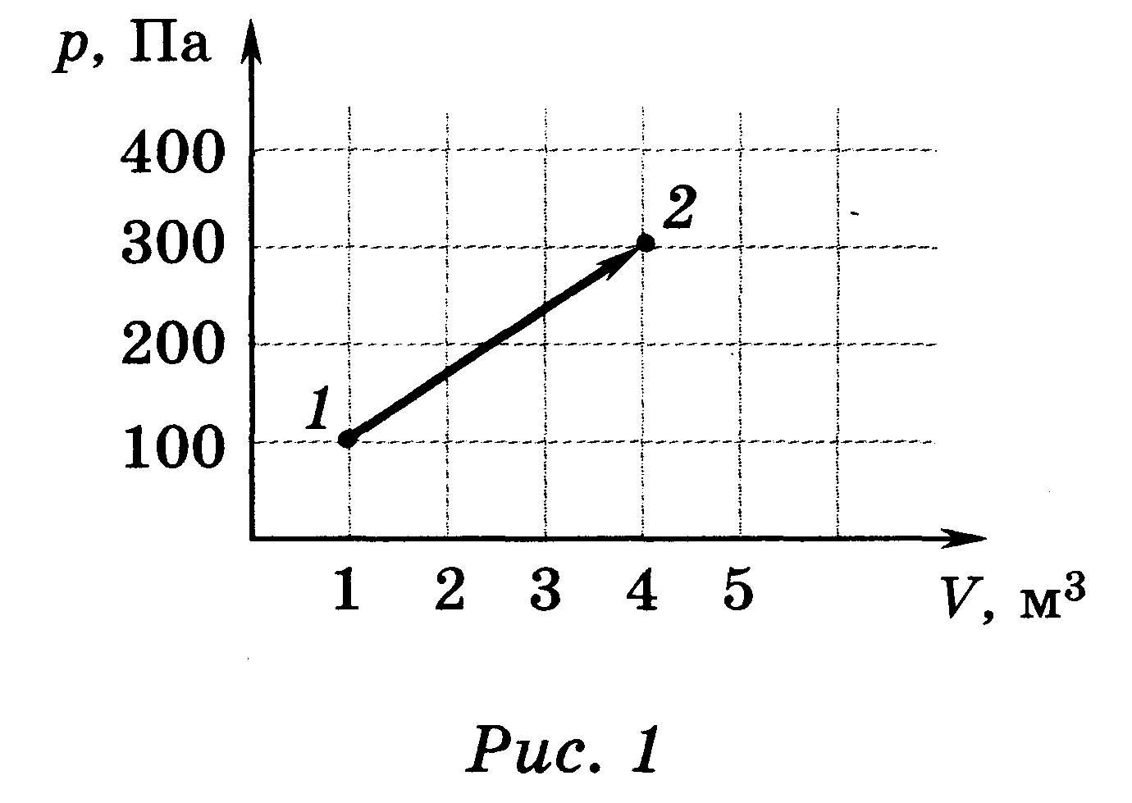

А 9. По графику зависимости давления идеального газа постоянной массы от объема p(V) определите, на каких участках внутренняя энергия газа увеличивается без совершения газом работы.
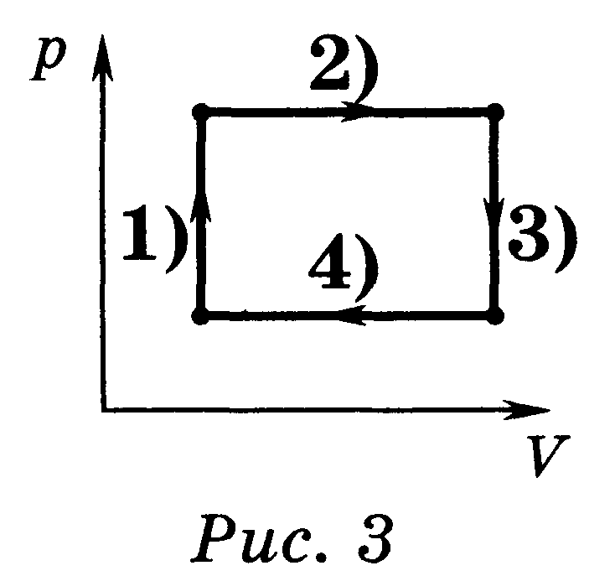

А 10. Какие из приведенных ниже суждений не справедливы?
A. Аморфное тело может со временем превратиться в кристаллическое.
Б. Кристаллическое тело может превратиться в аморфное.
B. Аморфное тело никогда не может превратиться в кристаллическое.
Г. Между аморфными и кристаллическими телами нет принципиальной разницы.
1) А, Б, В.
2) Б, В, Г.
3) А, В, Г.
4) А, Б, Г.

A 11. Чему равно изменение внутренней энергии газа, если ему передано количество теплоты 600 Дж, а над газом совершили работу 500 Дж?
1) 100 Дж.
2) 200 Дж.
3) 500 Дж.
4) 1100 Дж.

А 12. На рисунке показан график процесса в координатах р, Т. Какие участки графика соответствуют случаю, когда газ получает тепло извне?
1) 1-2.
2) 2-3.
3) 2-3 и 3-4.
4) 1-2 и 4-1.
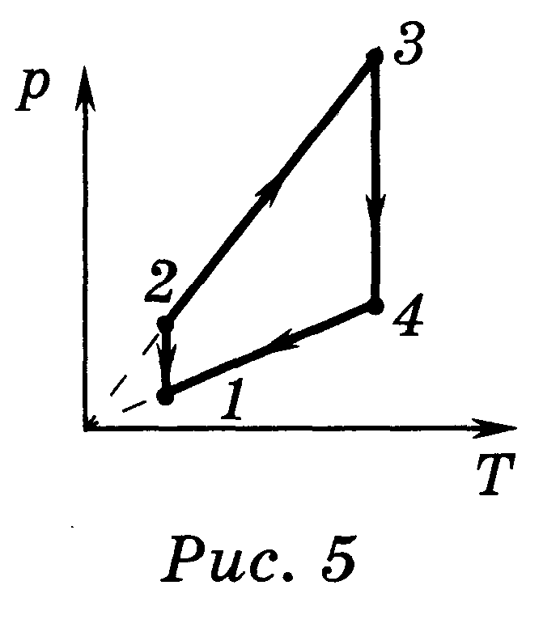

Методические рекомендации к тесту № 3
«Основы электродинамики. Магнитное поле»

Согласно программе по физике в этом разделе вы должны свободно разбиться в следующих вопросах:
- Электрический заряд. Взаимодействие заряженных тел. Закон Кулона. Закон сохранения электрического заряда.
- Электрическое поле. Напряженность электрического поля. Принцип суперпозиции электрических полей.
- Работа электростатического поля при перемещении заряда. Разность потенциалов.
- Электроемкость. Конденсаторы. Диэлектрическая проницаемость. Энергия электрического поля.
- Электрический ток. Сила тока. Условия существования электрического тока. Закон Ома для участка цепи. Сопротивление проводников. Зависимость сопротивления проводников от температуры. Последовательное и параллельное соединение проводников. Электродвижущая сила. Закон Ома для полной цепи. Работа и мощность тока.
- Полупроводники. Электропроводимость полупроводников и ее зависимость от температуры. Собственная и примесная проводимость полупроводников. Полупроводниковый диод. Транзистор.
Примеры решений задач:
1. Два положительных заряда 0.4 и 0.1 нКл закреплены на концах тонкого диэлектрического стержня длиной 9 см. По стержню может скользить без трения заряженный шарик.
Найти положение равновесия подвижного шарика.
Дано: q₁, = 4•10⁻¹⁰ Кл, q₂ = 10⁻¹⁰ Кл, l = 9 см. Найти: х( F= 0) = ?
Решение. Силой тяжести при решении задачи пренебрегаем. В положении равновесия равнодействующая всех сил, действующих на шарик, равна О, Следовательно, в этой точке Е = 0. Поскольку знаки зарядов на концах стержня одинаковые, поля Е₁ и Е₂, созданные ими в любой точке стержня, будут направлены противоположно, и достаточным условием равновесия будет Е₁ = Е₂, или k, откуда q₁(l-x)² = q₂x² и х = ; х=0.06м

Тест № 3 по разделу
«Основы электродинамики. Магнитное поле»

Вариант 1

А 1. На рисунке изображены линии напряженности электрического поля и отрицательно заряженная покоящаяся частица. В каком направлении на частицу действует сила и каков будет характер ее движения, если позволить ей свободно двигаться? Влиянием поля тяготения пренебречь.
1) Вверх, равноускоренно.
2) Вниз, равноускоренно.
3) Вниз, равномерно.
4) Вправо, по дуге окружности.
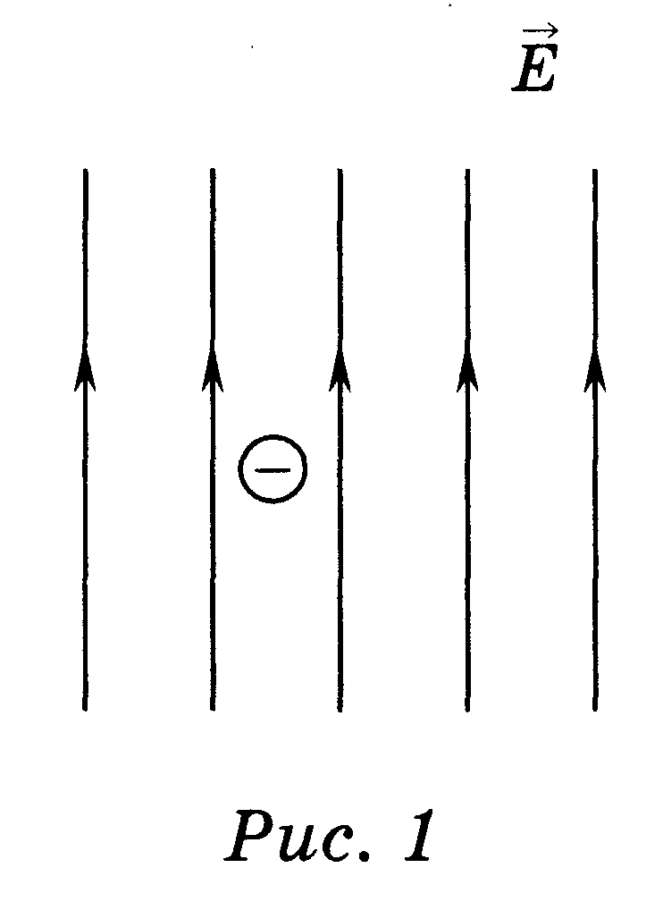

A 2. На точечный заряд величиной 120 мкКл в некоторой точке электрического поля действует сила 90 мН. Напряженность поля в этой точке равна:
1) 0,108 В/м;
2) 0,75 В/м;
3) 10,8 В/м;
4) 750 В/м.

А 3. В каком случае электрон все время движется противоположно линиям напряженности электрического поля? (Считать, что в данной области пространства на электрон действуют только силы электростатического поля.)
1) Всегда.
2) Если линии напряженности прямые и начальная скорость электрона направлена противоположно им.
3) Если линии напряженности прямые и начальная скорость электрона параллельна им или равна нулю.
4) Никогда.

А 4. Горизонтальные пластины плоского конденсатора присоединены к батарее с постоянной ЭДС. Шарик, имеющий некоторое количество избыточных электронов, находится между пластинками во взвешенном состоянии. Как он будет двигаться после увеличения расстояния между пластинами?
1) Равноускоренно вниз.
2) Равномерно вниз.
3) Равноускоренно вверх.
4) Равномерно вверх.

А 5. Чему равен точечный заряд q, если при помещении его в точку, потенциал электростатического поля которой равен 6 В, потенциальная энергия заряда оказалась равной 24 мДж?
1) 0,144 Кл.
2) 4 мКл.
3) 8•10-³ Кл.
4) 250 Кл.

А 6. Как изменилась сила тока в цепи, если скорость направленного дрейфа электронов увеличилась в 2 раза?
1) Не изменилась.
2) Увеличилась в 2 раза.
3) Увеличилась в 4 раза.
4) Уменьшилась в 2 раза.

А 7. Определите общее сопротивление электрической цепи, если R₁ = 1 Ом; R₂ = 6 Ом; R₃ = 12 Ом.
1) 4 Ом.
2) 6 Ом.
3) 13 Ом.
4) 20 Ом.
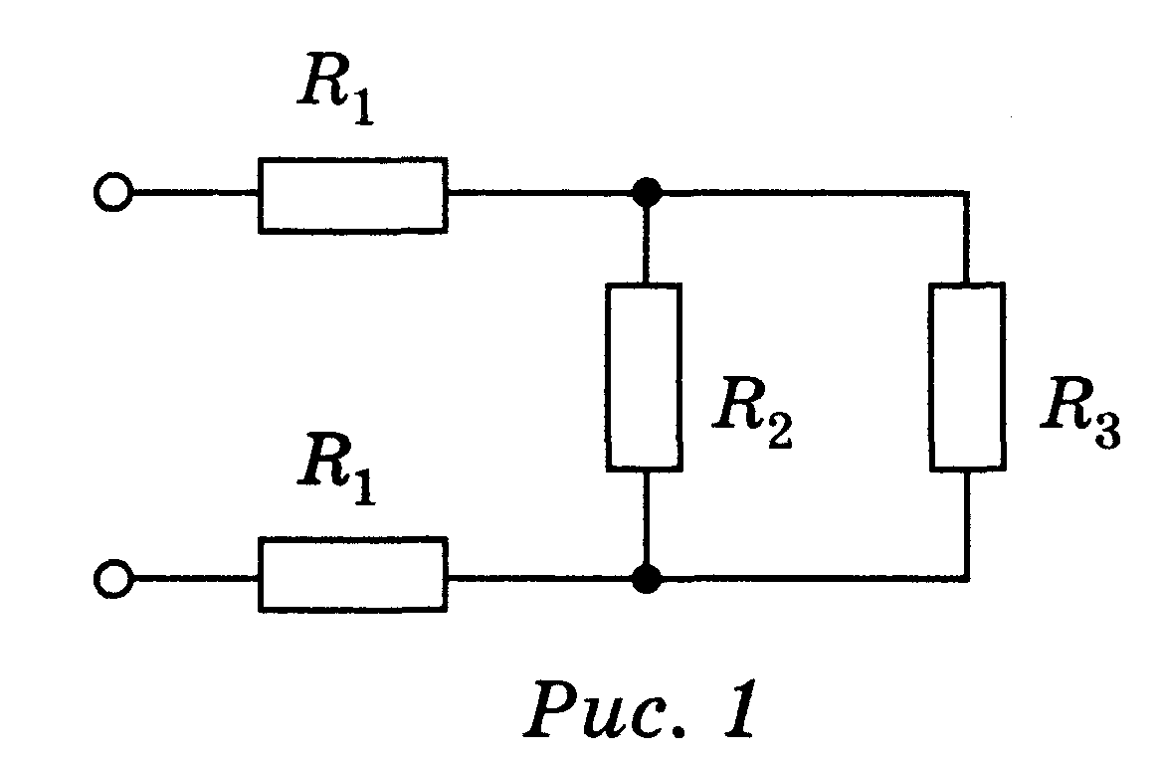

А 8. Две лампы, рассчитанные на 220 В каждая и имеющие номинальные мощности 100 Вт и 25 Вт, включены в сеть с напряжением 220 В последовательно. Сравните количества теплоты, выделенные в лампах за одно и то же время.
1) Q₁ = Q₂
2) Q₁ = 2Q₂.
3) Q₁ = 4Q₂.
4) Q₂ = 4Q₁.
А 9. Как направлена сила (указать номер стрелки), действующая на проводник с током, помещенный в магнитное поле (ток направлен от нас)?
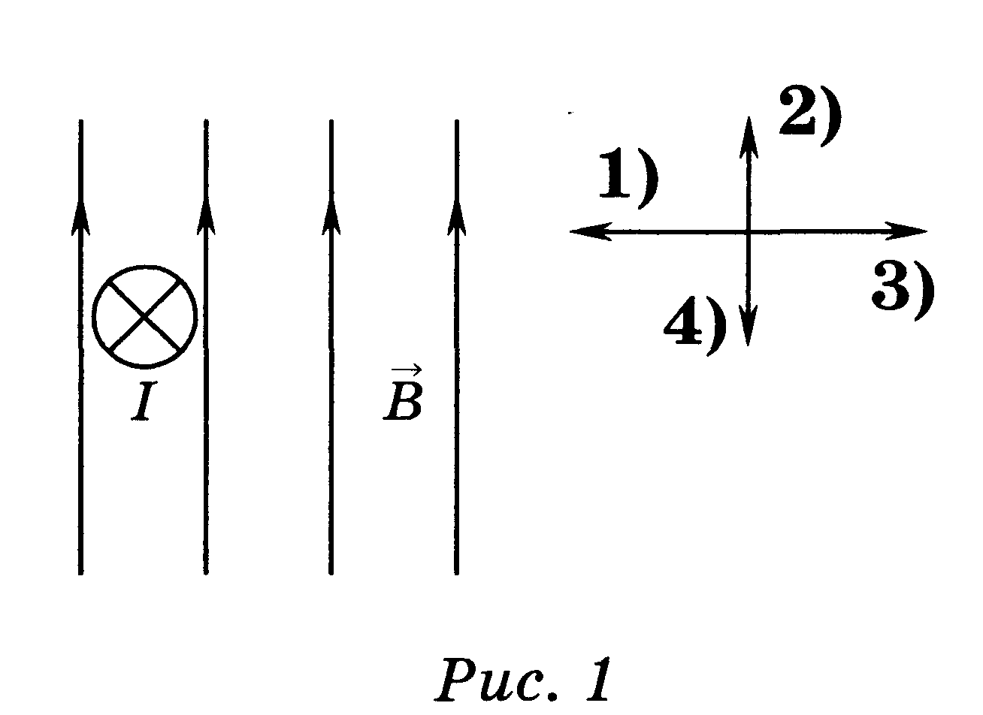

А 10. С какой силой действует однородное магнитное поле с индукцией 0,5 Тл на прямолинейный проводник длиной 50 см, расположенный перпендикулярно вектору индукции? Сила тока в проводнике 5 А.
1) 0 Н.
2) 1,25 Н.
3) 5Н.
4) 0,25 Н.

А 11. Размерность магнитной проницаемости соответствует выражению:
1) Гн • м;
2) Тл/(м • с);
3) Тл • м/А;
4) магнитная проницаемость - безразмерная величина.

А 12. Протон с зарядом +q_{e} влетает в магнитное поле со скоростью v перпендикулярно линиям индукции магнитного поля с индукцией Б. Чему равен радиус орбиты протона?
1) 2nm/(q_{e}B).
2) mv/(q_{e}B).
3) q_{e}vB.
4) q_{e}B/mv.

Тест № 3 по разделу
«Основы электродинамики. Магнитное поле»

Вариант 2

А 1. Каково направление вектора напряженности электрического поля, созданного равными по модулю зарядами в точке О?
1) Напряженность равна нулю.
2) 1.
3) 2.
4) 3.
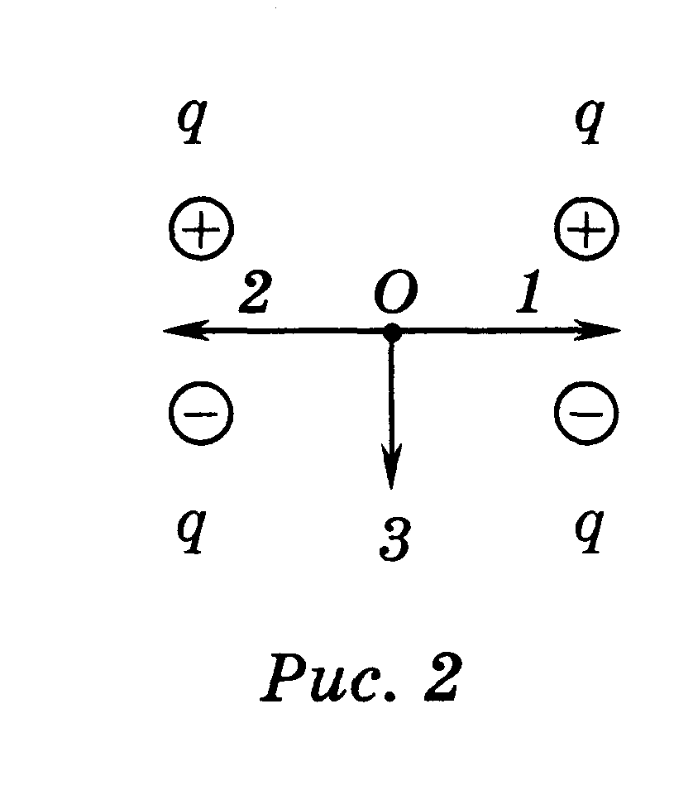

А 2. Металлические шары, радиусы которых равны, имеют разные заряды: первый - q, второй - 2q. Отношение потенциала первого шара к потенциалу второго шара равно:
1) 2;
2) 0,5;
3) 4;
4) 0,25.

А 3. На рисунке показан график зависимости потенциала электрического поля от координаты. Как меняется напряженность поля в зависимости от координаты?
1) Напряженность постоянна и не равна нулю.
2) Напряженность равна нулю.
3) Напряженность линейно уменьшается с ростом х.
4) Напряженность линейно увеличивается с ростом х.
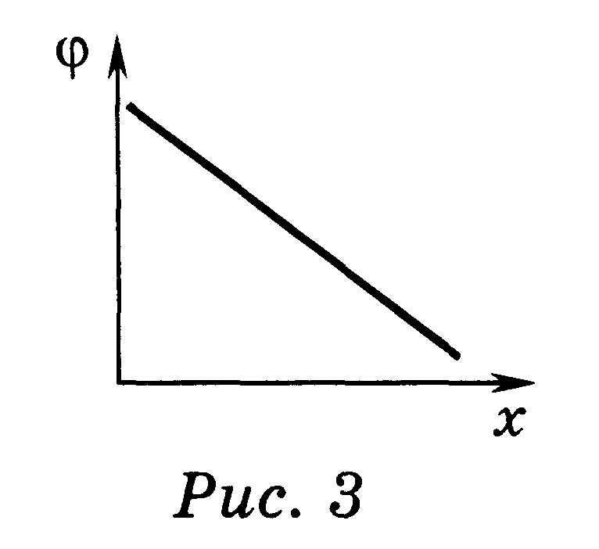

A 4. Электрический заряд q = 2 мкКл поместили в однородное электрическое поле с напряженностью Е = 200 В/м. Чему равна работа сил поля по перемещению этого заряда из точки А в точку В (см. рисунок)? Сторона каждой клеточки на рисунке равна 5 мм.
1) –0,4•10-⁵ Дж.
2) –2•10-⁶ Дж.
3) 4•10-⁶ Дж.
4) 0,2•10-⁵ Дж.
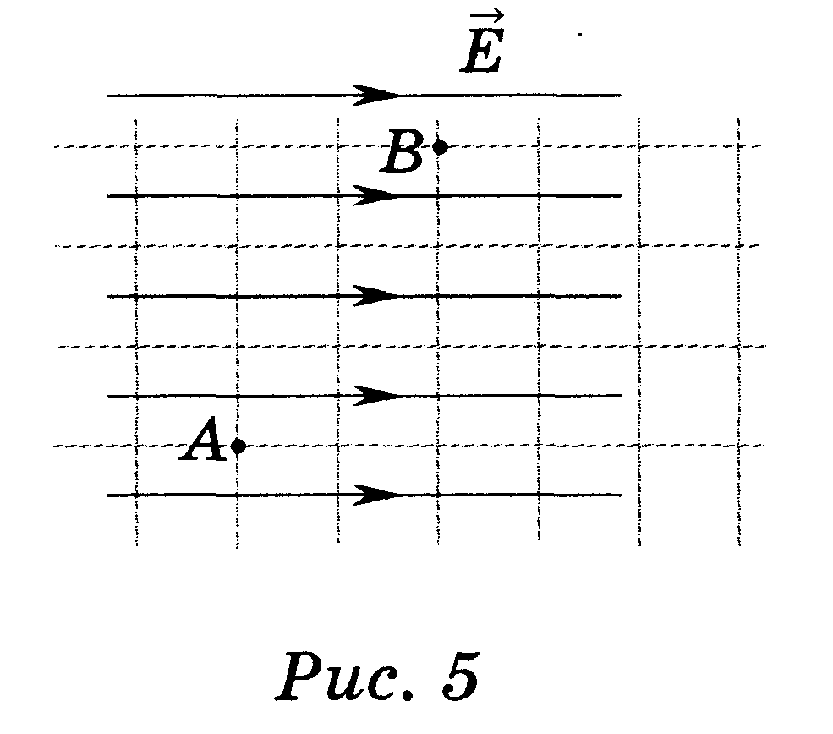

А 5. Какая из точек однородного электрического поля имеет наибольший потенциал?
1) А.
2) Б.
3) С.
4) Потенциалы всех точек одинаковы.
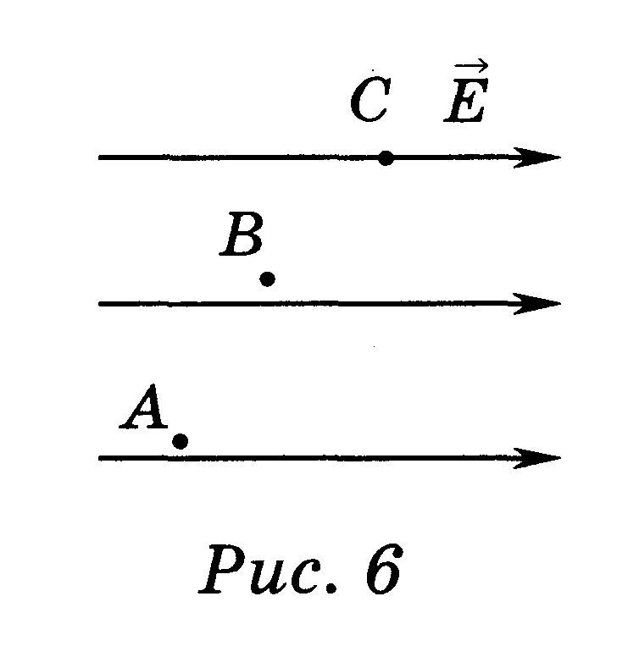

A 6. Внедрение примесей каких элементов в германий и кремний приводит к увеличению в этих полупроводниках электронной проводимости?
A. Фосфор. Б. Мышьяк. B. Бор. Г. Индий.
1) Только А.
2) Только В.
3) А и Б.
4) А и Г.

А 7. Какой из графиков соответствует зависимости удельного сопротивления металлов от температуры?
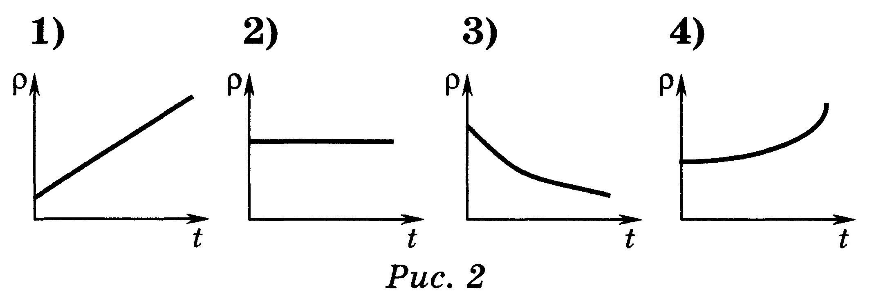

A 8. В процессе электролиза масса медного катода за 1 ч увеличилась на 18 г. Электрохимический эквивалент меди (Си²⁺) равен 0,33 • 10-⁶ кг/Кл. Какова сила тока, пропускаемого через электролитическую ванну?
1) 15,15 А.
2) 7,58 А.
3) 1,65 А.
4) 0,064 А.

А 9. Магнитное поле создано двумя параллельными проводниками с токами, направленными как показано на рисунке (перпендикулярно чертежу, «от нас» и «на нас»), причем I₁ = I₂. Как направлен результирующий вектор магнитной индукции в точке А?
1) Вверх. 2) Вниз. 3) Вправо. 4) Влево.
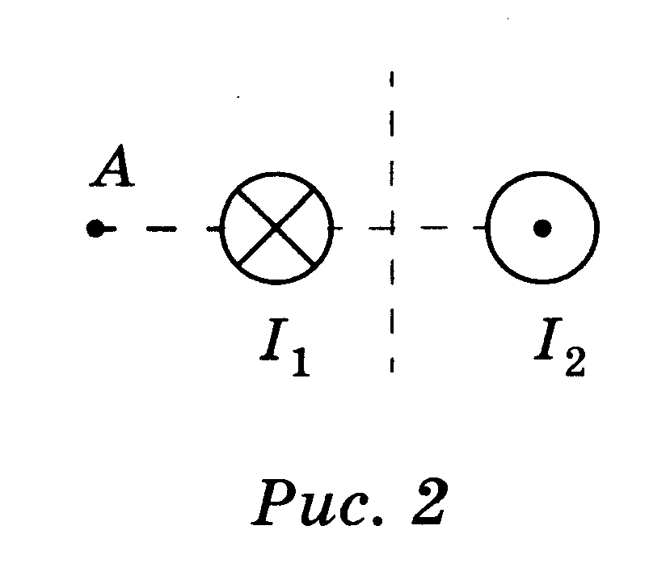

A 10. При приближении магнита к рамке с током она стала поворачиваться по часовой стрелке (при наблюдении сверху). Какому полюсу соответствует поверхность А магнита?
1) Южному.
2) Северному.
3) Положительному.
4) Отрицательному.
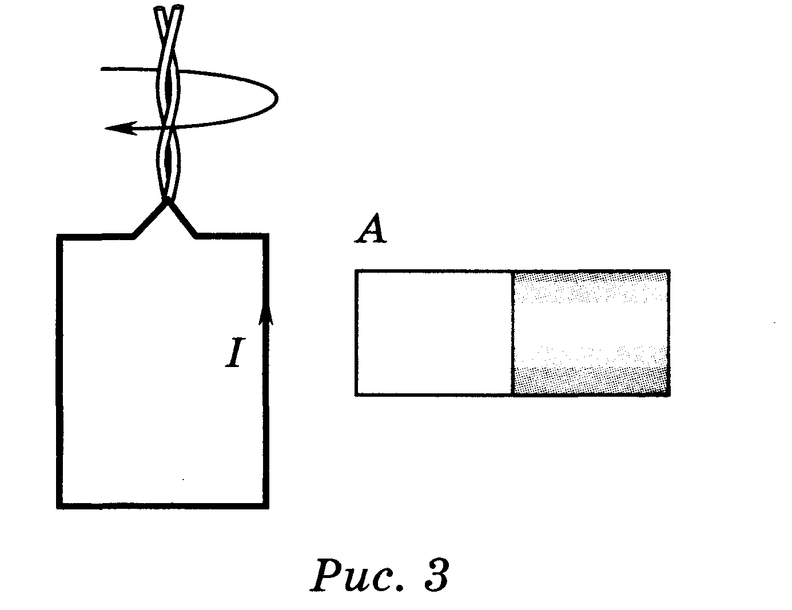

А 11. Вектор индукции однородного магнитного поля направлен вертикально вверх. Как будет двигаться первоначально неподвижный электрон в этом поле? Влияние силы тяжести не учитывать.
1) Останется неподвижным.
2) Равномерно вверх.
3) Равномерно вниз.
4) Равноускоренно вниз.

A 12. Альфа-частица, влетевшая со скоростью v в однородное магнитное поле перпендикулярно вектору индукции B, вращается по окружности с периодом Т. Каким будет период обращения протона, влетевшего таким же образом в это магнитное поле?
1) Т.
2) ½ Т.
3) ¼ T.
4) 2T.

Тест № 3 по разделу «Основы электродинамики.
Магнитное поле»

Вариант 3

А 1. На рисунке изображены линии напряженности электрического поля и положительно заряженная покоящаяся частица. В каком направлении на частицу действует сила и каков будет характер ее движения, если позволить ей свободно двигаться? Влиянием поля тяготения пренебречь.
1) Влево, равноускоренно.
2) Вправо, равноускоренно.
3) Влево, равномерно.
4) Влево, по дуге окружности, по часовой стрелке.
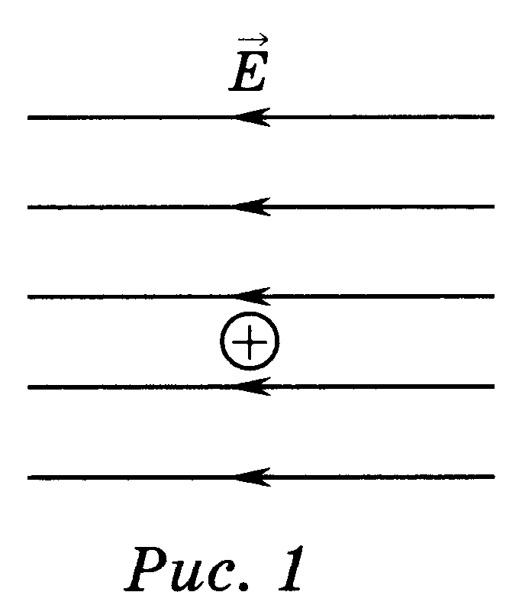

A 2. На точечный заряд величиной 150 мкКл в некоторой точке электрического поля действует сила 45 мН. Напряженность поля в этой точке равна:
1) 0,3 В/м;
2) 6,75 В/м;
3) 300 В/м;
4) 3000 В/м.

А 3. В каком случае протон движется вдоль линии напряженности электрического поля (считать, что в данной области пространства на протон действуют только электрические силы)?
1) Всегда.
2) Если линии напряженности прямые и начальная скорость протона направлена противоположно им.
3) Если линии напряженности прямые и начальная скорость протона параллельна им или равна нулю.
4) Никогда.

А 4. Плоский конденсатор зарядили и отсоединили от источника. Заряженная пылинка находится между горизонтальными пластинами во взвешенном состоянии. Как она будет двигаться после уменьшения расстояния между пластинами?
1) Равноускоренно вниз.
2) Равномерно вниз.
3) Равноускоренно вверх.
4) Равномерно вверх.

А 5. Чему равна энергия точечного заряда q = +5 мкКл, помещенного в точку, потенциал электростатического поля которой φ = 5 В?
1) 25 мкДж.
2) 1 мкДж.
3) 10⁶ Дж.
4) 12,5 мкДж.

А 6. Как изменится сила тока в проводнике, если заменить его на проводник из того же материала с площадью в 2 раза большей при постоянной разности потенциалов между концами проводника?
1) Не изменится.
2) Увеличится в 2 раза.
3) Увеличится в 4 раза.
4) Уменьшится в 2 раза.

А 7. Определите общее сопротивление электрической цепи на рисунке, если R = 3 Ом.
1) 7 Ом.
2) 8 Ом.
3) 15 Ом.
4) 16 Ом.
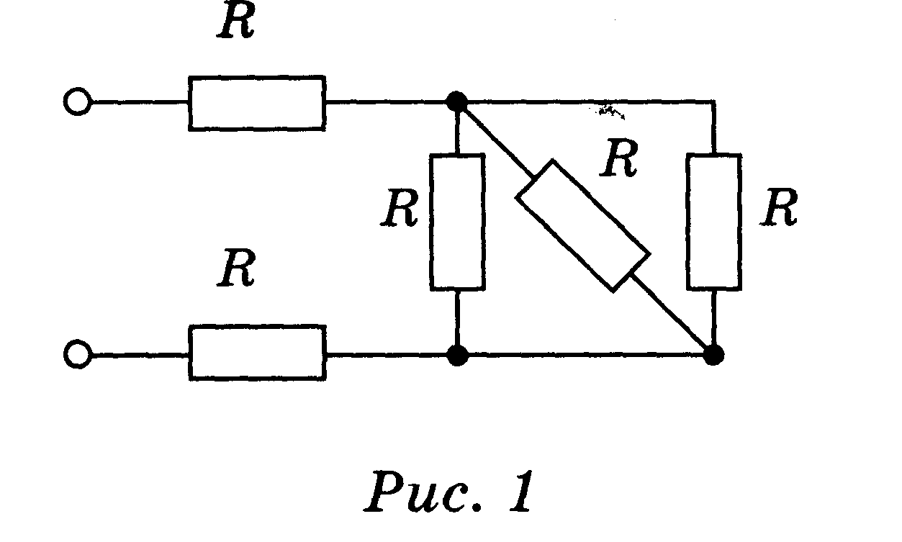

А 8. Имеются две лампы, рассчитанные на напряжение 220 В каждая. Мощности этих ламп равны 50 Вт и 100 Вт. Сравните электрические сопротивления этих ламп.
1) R₁ = 2R₂.
2) R₁ = 4R₂.
3) R₂ = 2R₁.
4) R₂ = 4R₁.

А 9. Как направлена сила, действующая на проводник с током, помещенный в магнитное поле?
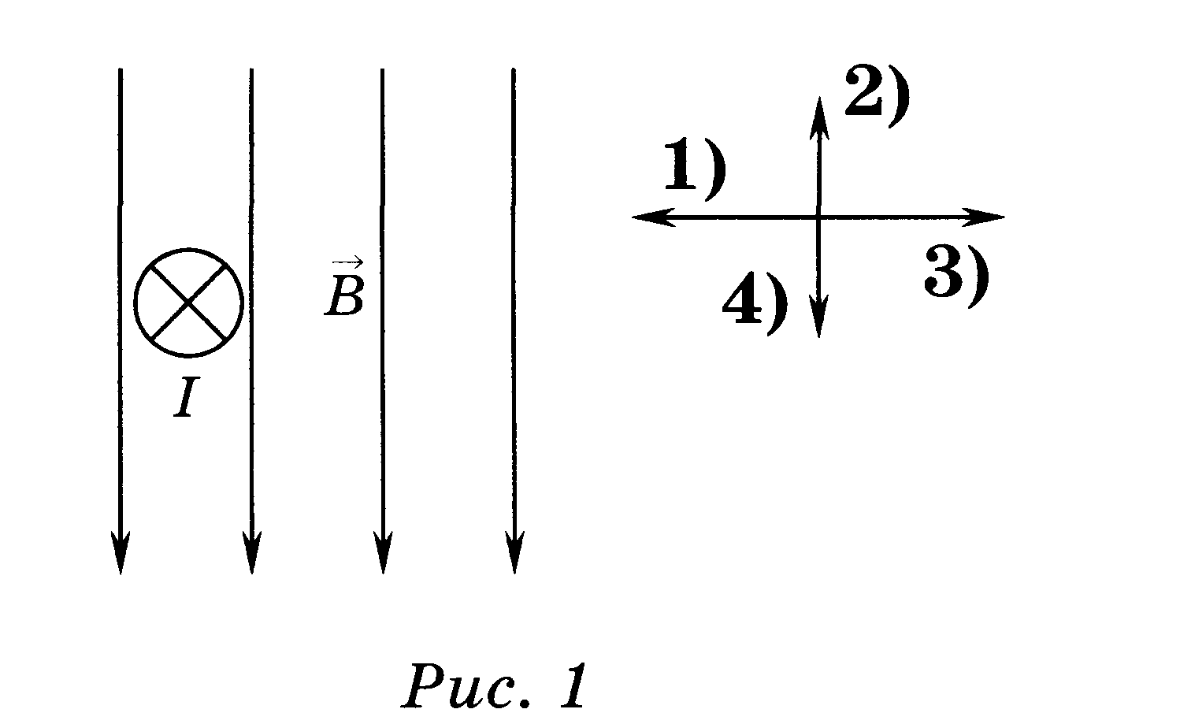

А 10. С какой силой действует однородное магнитное поле с индукцией 5 Тл на прямолинейный проводник длиной 1 м с током 20 А, расположенный вдоль вектора магнитной индукции?
1) 0. .
2) 100 Н.
3) 2,5 Н
4) 4 Н.

А 11. Размерности магнитной постоянной соответствует выражение:
1) Гн • м;
2) Тл/(м • с);
3) Тл • м/А;
4) магнитная постоянная - безразмерная величина.

А 12. Ион массой т и зарядом +q_{e} влетает в магнитное поле со скоростью v перпендикулярно линиям индукции магнитного поля с индукцией В. Чему равен период вращения иона?
1) 2πm/(q_{e}B).
2) mv/(q_{e}B).
3) q_{e}vB.
4) q_{e}B/mv.

Тест № 3 по разделу
«Основы электродинамики. Магнитное поле»

Вариант 4

А 1. Каково направление вектора напряженности электрического поля, созданного равными по модулю зарядами в точке О?
1) Напряженность равна нулю.
2) 1.
3) 2.
4) 3.
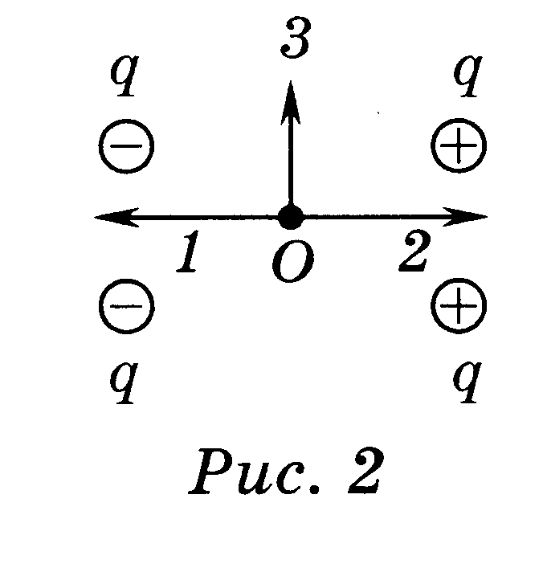

А 2. Металлические шары, радиусы которых равны R и 2R, имеют одинаковый заряд q. Отношение потенциала меньшего шара к потенциалу большего шара равно:
1) 1;
2) 0,5;
3) 2;
4) 4.

А 3. На рисунке показан график зависимости потенциала электрического поля от координаты. Как меняется напряженность поля в зависимости от координаты?
1) Напряженность постоянна и не равна нулю.
2) Напряженность равна нулю.
3) Напряженность линейно уменьшается с ростом х.
4) Напряженность линейно увеличивается с ростом х.
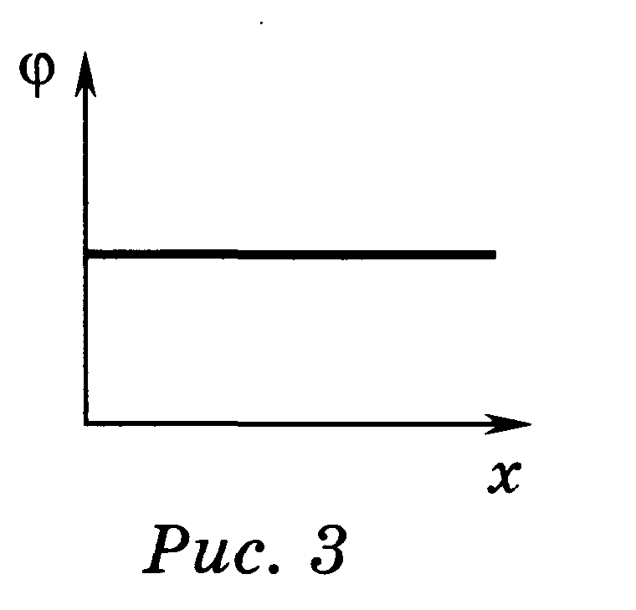

A 4. Электрический заряд q = 5 мКл поместили в однородное электрическое поле с напряженностью Е = 400 В/м. Чему равна работа сил поля по перемещению этого заряда из точки В в точку А? Сторона каждой клеточки на рисунке равна 2 мм.
1) –0,4•10-²Дж.
2) 2•10-³Дж.
3) 4•10-³Дж.
4) –2•10-³ Дж.
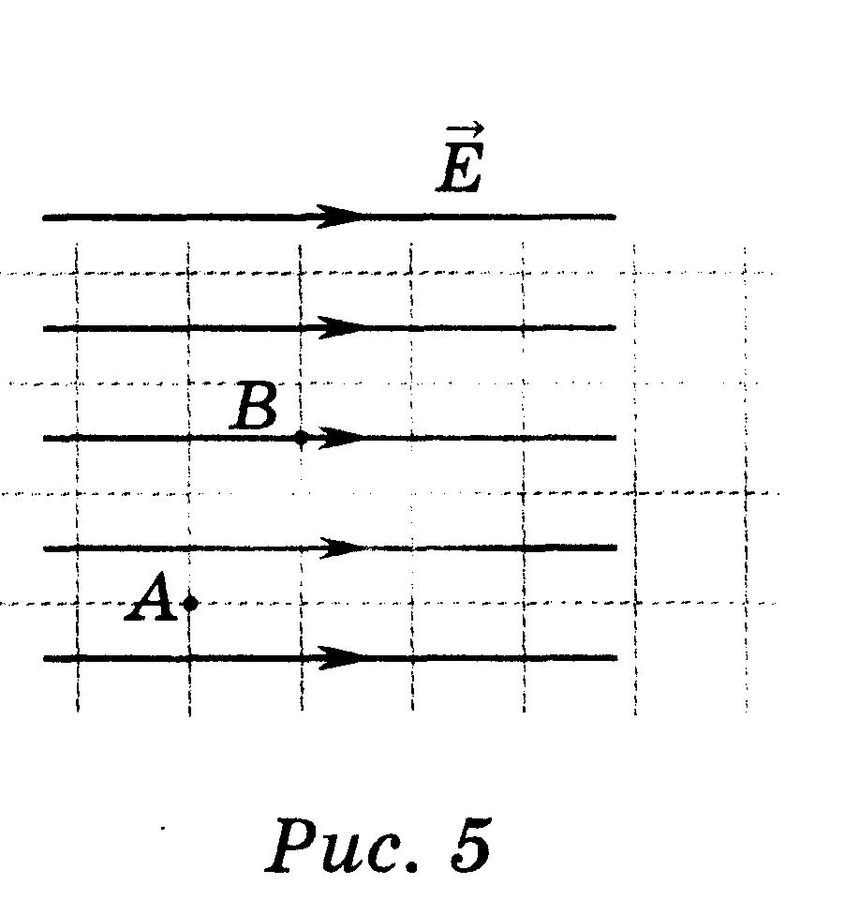

А 5. Какая из точек однородного электрического поля имеет наименьший потенциал?
1) А.
2) В.
3) С.
4) Потенциалы всех точек одинаковы.
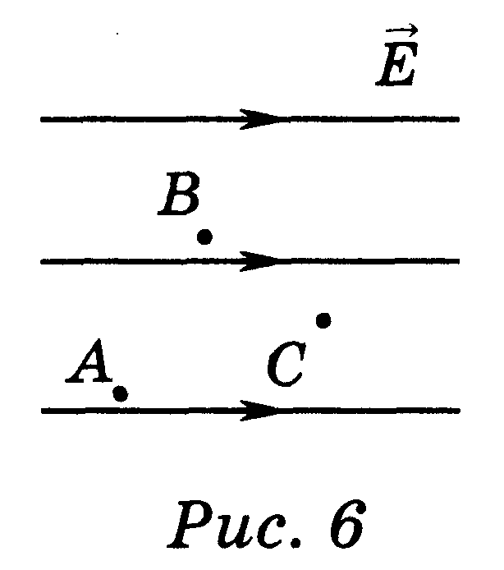

A 6. Внедрение примесей каких элементов в германий и кремний приводит к увеличению в этих полупроводниках дырочной проводимости?
A. Фосфор. Б. Мышьяк. B. Бор. Г. Индий.
1) Только А.
2) Только В.
3) А и Б.
4) В и Г.

А 7. Какой из графиков соответствует зависимости удельного сопротивления полупроводников от температуры?
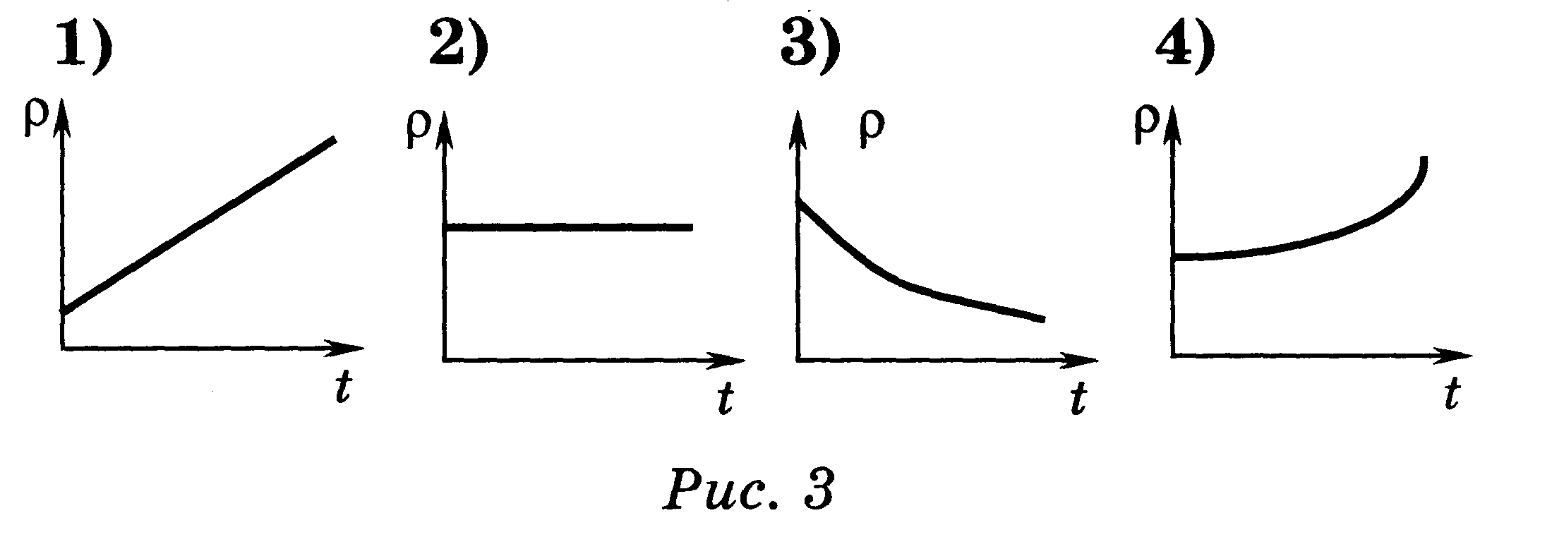

A 8. На сколько граммов увеличилась масса шара при его электролитическом хромировании в течение 50 мин при силе тока 1 А? Электрохимический эквивалент хрома равен 0,18•10-⁶ кг/Кл.
1) 0,09 г.
2) 0,17 г.
3) 0,27 г.
4) 0,54 г.

А 9. Магнитное поле создано двумя параллельными проводниками с токами, направленными, как показано на рисунке (перпендикулярно чертежу, «от нас» и «на нас»), причем I₁ = I₂. Как направлен результирующий вектор магнитной индукции в точке А?
1) Вверх.
2) Вниз.
3) Вправо.
4) Влево.
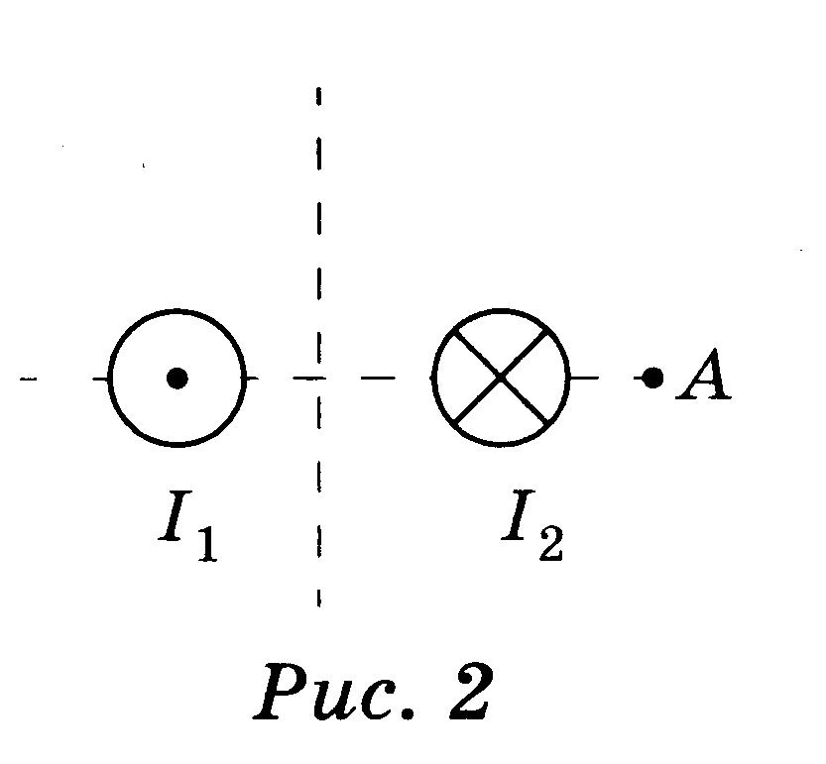

A 10. Как расположены полюса батарейки Б, если поле катушки ориентирует стрелку компаса, как показано на рисунке?
1) Слева положительный полюс.
2) Справа положительный полюс.
3) В любом случае стрелка магнита расположится, как показано на рисунке.
4) Это положение стрелки в принципе невозможно.
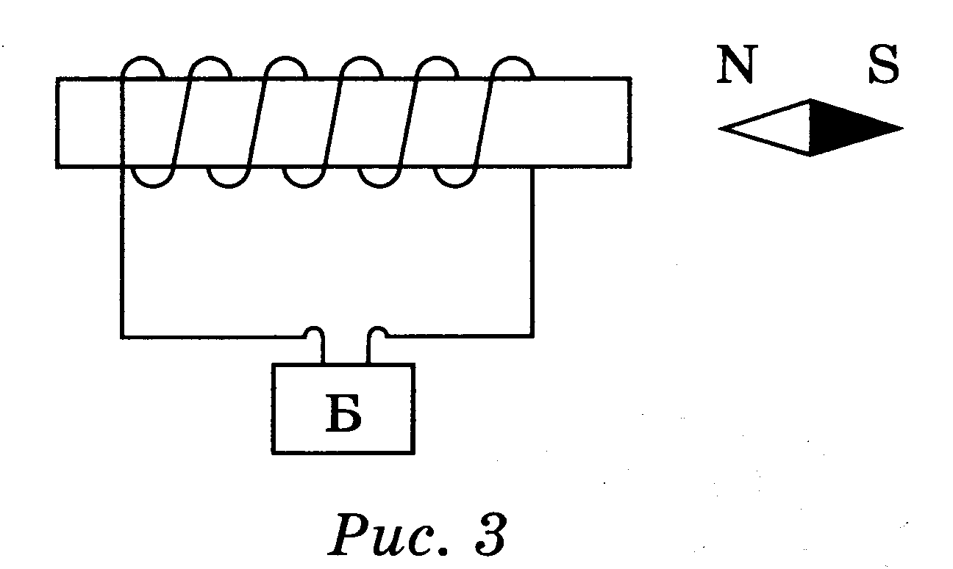

А 11. Вектор индукции однородного магнитного поля направлен вертикально вверх. Как будет двигаться в вакууме электрон, вектор скорости которого перпендикулярен вектору магнитной индукции? Влияние силы тяжести не учитывать.
1) Равномерно и прямолинейно.
2) По спирали к центру в горизонтальной плоскости.
3) Равномерно по окружности в горизонтальной плоскости, против часовой стрелки, если смотреть по направлению вектора индукции.
4) Равномерно по окружности в горизонтальной плоскости, по часовой стрелке, если смотреть по направлению вектора индукции.

A 12. Электрон, влетевший со скоростью v в однородное магнитное поле перпендикулярно вектору индукции В, вращается по окружности радиусом R. Каким будет радиус обращения протона, влетевшего таким же образом в это магнитное поле?
1) R.
2) 2R.
3) 5,46•10-⁴R.
4) 1836 R.

Литература

Основной литературой являются стабильные школьные учебники, задачники и учебные пособия.
При подготовке данных «Методических указаний» использовался учебный материал и некоторые методические идеи, изложенные в различных пособиях для поступающих в вузы. Эти пособия также рекомендуются в качестве дополнительных.
Ниже приводится список.
- Физика 10 класс. Учебник для общеобразовательных учебных заведений. Касьянов В.А. - М.: Дрофа, 2001 – 416с.
- Физика 11 класс. Учебник для общеобразовательных учебных заведений. Касьянов В.А. - М.: Дрофа, 2001 – 416с.
- Физика. Учебное пособие для 10 класса школ и классов с углубленным изучением физики. Ю.И. Дик, О.Ф. Кабардин, В.А. Орлов и др.; Под ред. А.А. Пинского – М.: Просвещение, 1993 – 416с; ил.
- Физика. Учебное пособие для 11 класса школ и классов с углубленным изучением физики. Ф.Т. Глазунов, О.Ф. Кабардин, А.Н. Малинин и др.; Под ред. А.А. Пинского – М.: Просвещение, 1995 – 432с; ил.
- Задачи по физике для поступающих в Вузы: Учебное пособие. Бендриков Г.А., Буховцев Б.Б., Кенрженцов В.В., Мякишев Г.Я. – М: Наука Гл. ред. физмат лит 1987 – 400с: ил.
- Сборник задач по общему курсу физики. В.С. Волькенштейн – Л, физмат, 455с: ил
- Физика. Задачник. 9-11 класс. Пособие для общеобразовательных учебных заведений. Н.И. Гольдфарб – М: Дрофа 2000 – 368с: ил
- Учебно-тренировочные материалы для подготовки к единому государственному экзамену. Физика. Орлов В.А., Ханнанов Н.К., Фадеева А.А. – М: Интеллект–Центр, 2003 – 176с
- Сборник задач по физике для 9 –11 классов общеобразовательных учреждений. Сост. Г.Н. Степанова – М: Просвещение, 2001 – 256с: ил.
- Тесты по физике. А.М. Монастырский. А.С. Богатин. Учебное пособие. Серия "Тестирование и единый экзамен". Ростов. Н/Д: изд. центр "Март" 2002 – 292с.
- Сборник тестовых заданий для тематического и итогового контроля. Физика 10, 11 класс. Часть 1, 2 для средней (полной) школы. "Интеллект – Центр" М – 2002
- Задачи по физике. Учебное пособие И.И. Воробьев, П.И. Зубков, Г.А. Кутузов. Под ред. О.Я. Савченко – М: Наука – 1988.

3.5. Химия
Вариант №1
- Напишите электронные формулы атомов элементов с порядковыми номерами 9 и 28. Распределите электроны этих атомов по квантовым ячейкам. К какому электронному семейству относится каждый из этих элементов?
- Как изменяется окислительная активность неметалла в периоде и группе периодической системы с увеличением порядкового номера?
- Какую химическую связь называют ковалентной?
- Окисление серы и ее диоксида протекает по уравнениям:
а) S_{(к)}+O_{2 (г)}=SO_{2 (г)}
б) 2SO_{2(г)} +O_{2(г)}=2SO_{3(г)}
Как изменятся скорости этих реакций, если объемы каждой из систем уменьшить в четыре раза?
- Вычислите молярную и эквивалентную концентрации 20%-ного раствора хлорида кальция, плотность которого 1, 178 г/см³.
- Составьте молекулярные и ионно-молекулярные уравнения реакций взаимодействия в растворах между:
а) K₂SiO₃ и HCl
б) NaHCO₃ и NaOH
в) BaCl₂ и Na₂SO₄
- Реакции выражаются схемами:
P+HIO₃+H₂O=H₃PO₄+HI
H₂S+Cl₂+H₂O=H₂SO₄+HCl
Составьте электронные уравнения. Расставьте коэффициенты в уравнениях реакций. Для каждой реакции укажите, какое вещество является окислителем, какое – восстановителем.

Вариант №2
- Напишите электронные формулы атомов фосфора и ванедия. Распределите электроны этих атомов по квантовым ячейкам. К какому электронному семейству относится каждый из этих элементов?
- Составьте формулы оксидов и гидроксидов элементов третьего периода периодической системы, отвечающих их высшей степени окисления. Как изменяется их химическая активность при переходе от натрия к хлору?
- Какой способ образования ковалентной связи называется донорно-акцепторным?
- Напишите выражение для константы равновесия гомогенной системы:
N₂+3H₂=2NH₃
Как изменится скорость прямой реакции – образования аммиака, если увеличить концентрацию водорода в три раза?
- Чему равна нормальность 30%-ного раствора NaOH, плотность которого 1,328 г/см³?
- Составьте молекулярные и ионно-молекулярные уравнения реакций взаимодействия в растворах между:
а) K₂S и HCl
б) FeSO₄ и (NH₄)₂S
в) Cr(OH)₃ и KOH
- Реакция выражается схемой:
Na₂SO₃+KMnO₄+H₂O=Na₂SO₄+MnO₂+KOH
Составьте электронные уравнения. Расставьте коэффициенты в уравнении реакции. Укажите, какое вещество является окислителем, какое – восстановителем.

Вариант №3
- Напишите электронные формулы атомов элементов с порядковыми номерами 17 и 29. Распределите электроны этих атомов по квантовым ячейкам. К какому электронному семейству относится каждый из этих элементов?
- Составьте формулы оксидов и гидроксидов элементов второго периода периодической системы, отвечающих их высшей степени окисления. Как изменяется их химическая активность при переходе от лития к фтору?
- Какая химическая связь называется ионной? Каков механизм образования ионной связи?
- Реакция идет по уравнению:
N₂+О₂=2NО
Концентрации исходных веществ до начала реакции были: [N₂]=0.049 моль/л; [O₂]=0.01 моль/л. Вычислите концентрацию этих веществ в момент когда [NO]=0.5 моль/л?
- К 3 л 10%-ного раствора азотной кислоты, плотность которого 1,054 г/см³, прибавили 5 л 2%-ного раствора той же кислоты плотностью 1,009 г/см³. Вычислите процентную и молярную концентрации полученного раствора, если считать, что его объем равен 8 л.
- Составьте молекулярные и ионно-молекулярные уравнения реакций взаимодействия в растворах между:
а) KHCO₃ и H₂SO₄
б) Zn(OH)₂ и NaOH
в) CaCl₂ и AgNO₃
- Реакция выражается схемой:
PbS+HNO₃=S+Pb(NO₃)₂+NO+H₂O
Составьте электронные уравнения. Расставьте коэффициенты в уравнении реакции. Укажите, какое вещество является окислителем, какое – восстановителем.

Вариант №4
- Напишите электронные формулы атомов элементов с порядковыми номерами 15 и 23. Распределите электроны этих атомов по квантовым ячейкам. К какому электронному семейству относится каждый из этих элементов?
- Составьте формулы оксидов и гидроксидов элементов четвертого периода периодической системы, отвечающих их высшей степени окисления. Как изменяется их химическая активность при переходе от калия к брому?
- Что следует понимать под степенью окисления атома? Определите степень окисления атома углерода и его валентность, обусловленную числом неспаренных электронов, в соединениях CH₄, CH₃OH, HCOOH,CO₂.
- Реакция идет по уравнению:
H₂+I₂=2HI
Константа скорости этой реакции при 508⁰С равна 0,16. Исходные концентрации реагирующих веществ до начала реакции были: [H₂]=0.04 моль/л; [I₂]=0.05 моль/л. Вычислите начальную скорость реакции и скорость ее, когда [H]=0.03 моль/л?
- Вычислите эквивалнтную и молярную концентрации 20,8%-ного раствора азотной кислоты, плотность которого 1,12 г/см³. Сколько граммов кислоты содержится в 4 л этого раствора?
- Составьте молекулярные и ионно-молекулярные уравнения реакций взаимодействия в растворах между:
а) Sn(OH)₂ и HCl
б) BeSO₄ и KOH
в) NH₄Cl и Ba(OH)₂
- Реакция выражается схемой:
Cu₂O+HNO₃=Cu(NO₃)₂+NO+H₂O
Составьте электронные уравнения. Расставьте коэффициенты в уравнении реакции. Укажите, какое вещество является окислителем, какое – восстановителем.

Вариант №5
- Напишите электронные формулы атомов элементов с порядковыми номерами 19 и 30. Распределите электроны этих атомов по квантовым ячейкам. К какому электронному семейству относится каждый из этих элементов?
- Составьте формулы оксидов и гидроксидов элементов пятого периода периодической системы, отвечающих их высшей степени окисления. Как изменяется их химическая активность при переходе от калия к брому?
- Какую химическую связь называют ковалентной?
- Напишите выражение для константы равновесия гомогенной системы:
CH₄+CO₂=2CO+2H₂
Как следует изменить температуру и давление, чтобы повысить выход водорода? Реакция образования водорода эндотермическая.
- Вычислите эквивалнтную, моляльную и молярную концентрации
16%-ного раствора хлорида алюминия, плотность которого 1,149 г/см³.
- Составьте молекулярные и ионно-молекулярные уравнения реакций взаимодействия в растворах между:
а) Hg(NO₃)₂ и Nal
б) Pb(NO₃)₂ и KI
в) CdSO₄ и Na₂S
- Реакция выражается схемой:
K₂S+KMnO₄+H₂SO₄=S+K₂SO₄+MnSO₄+H₂O
Составьте электронные уравнения. Расставьте коэффициенты в уравнении реакции. Укажите, какое вещество является окислителем, какое – восстановителем.

Вариант №6
- Напишите электронные формулы атомов элементов с порядковыми номерами 9 и 28. Распределите электроны этих атомов по квантовым ячейкам. К какому электронному семейству относится каждый из этих элементов?
- Составьте формулы оксидов и гидроксидов элементов третьего периода периодической системы, отвечающих их высшей степени окисления. Как изменяется их химическая активность при переходе от натрия к хлору?
- Какая химическая связь называется ионной? Каков механизм образования ионной связи?
- Реакция идет по уравнению:
H₂+I₂=2HI
Константа скорости этой реакции при 508⁰С равна 0,16. Исходные концентрации реагирующих веществ до начала реакции были: [H₂]=0.04 моль/л; [I₂]=0.05 моль/л. Вычислите начальную скорость реакции и скорость ее, когда [H]=0.03 моль/л?
- Вычислите эквивалнтную, моляльную и молярную концентрации
16%-ного раствора хлорида алюминия, плотность которого 1,149 г/см³.
- Составьте молекулярные и ионно-молекулярные уравнения реакций взаимодействия в растворах между:
а) K₂SiO₃ и HCl
б) NaHCO₃ и NaOH
в) BaCl₂ и Na₂SO₄
- Реакция выражается схемой:
K₂S+KMnO₄+H₂SO₄=S+K₂SO₄+MnSO₄+H₂O
Составьте электронные уравнения. Расставьте коэффициенты в уравнении реакции. Укажите, какое вещество является окислителем, какое – восстановителем.

Вариант №7
- Напишите электронные формулы атомов фосфора и ванадия. Распределите электроны этих атомов по квантовым ячейкам. К какому электронному семейству относится каждый из этих элементов?
- Как изменяется окислительная активность неметалла в периоде и группе периодической системы с увеличением порядкового номера?
- Какой способ образования ковалентной связи называется донорно-акцепторным?
- Окисление серы и ее диоксида протекает по уравнениям:
а) S_{(к)}+O_{2 (г)}=SO_{2 (г)}
б) 2SO_{2(г)} +O_{2(г)}=2SO_{3(г)}
Как изменятся скорости этих реакций, если объемы каждой из систем уменьшить в четыре раза?
- Чему равна нормальность 30%-ного раствора NaOH, плотность которого 1,328 г/см³?
- Составьте молекулярные и ионно-молекулярные уравнения реакций взаимодействия в растворах между:
а) K₂S и HCl
б) FeSO₄ и (NH₄)₂S
в) Cr(OH)₃ и KOH
- Реакции выражаются схемами:
P+HIO₃+H₂O=H₃PO₄+HI
H₂S+Cl₂+H₂O=H₂SO₄+HCl
Составьте электронные уравнения. Расставьте коэффициенты в уравнениях реакций. Для каждой реакции укажите, какое вещество является окислителем, какое – восстановителем.

Вариант №8
- Напишите электронные формулы атомов элементов с порядковыми номерами 17 и 29. Распределите электроны этих атомов по квантовым ячейкам. К какому электронному семейству относится каждый из этих элементов?
- Составьте формулы оксидов и гидроксидов элементов пятого периода периодической системы, отвечающих их высшей степени окисления. Как изменяется их химическая активность при переходе от калия к брому?
- Что следует понимать под степенью окисления атома? Определите степень окисления атома углерода и его валентность, обусловленную числом неспаренных электронов, в соединениях CH₄, CH₃OH, HCOOH,CO₂.
- Напишите выражение для константы равновесия гомогенной системы:
N₂+3H₂=2NH₃
Как изменится скорость прямой реакции – образования аммиака, если увеличить концентрацию водорода в три раза?
- Чему равна нормальность 30%-ного раствора NaOH, плотность которого 1,328 г/см³?
- Составьте молекулярные и ионно-молекулярные уравнения реакций взаимодействия в растворах между:
а) KHCO₃ и H₂SO₄
б) Zn(OH)₂ и NaOH
в) CaCl₂ и AgNO₃
- Реакция выражается схемой:
PbS+HNO₃=S+Pb(NO₃)₂+NO+H₂O
Составьте электронные уравнения. Расставьте коэффициенты в уравнении реакции. Укажите, какое вещество является окислителем, какое – восстановителем.

Вариант №9
- Напишите электронные формулы атомов элементов с порядковыми номерами 15 и 35. Распределите электроны этих атомов по квантовым ячейкам. К какому электронному семейству относится каждый из этих элементов?
- Составьте формулы оксидов и гидроксидов элементов третьнго периода периодической системы, отвечающих их высшей степени окисления. Как изменяется их химическая активность при переходе от натрия к хлору?
- Какая химическая связь называется ионной? Каков механизм образования ионной связи?
- Реакция идет по уравнению:
N₂+О₂=2NО
Концентрации исходных веществ до начала реакции были: [N₂]=0.049 моль/л; [O₂]=0.01 моль/л. Вычислите концентрацию этих веществ в момент когда [NO]=0.5 моль/л?
- К 3 л 10%-ного раствора азотной кислоты, плотность которого 1,054 г/см³, прибавили 5 л 2%-ного раствора той же кислоты плотностью 1,009 г/см³. Вычислите процентную и молярную концентрации полученного раствора, если считать, что его объем равен 8 л.
- Составьте молекулярные и ионно-молекулярные уравнения реакций взаимодействия в растворах между:
а) Hg(NO₃)₂ и Nal
б) Pb(NO₃)₂ и KI
в) CdSO₄ и Na₂S
- Реакция выражается схемой:
K₂S+KMnO₄+H₂SO₄=S+K₂SO₄+MnSO₄+H₂O
Составьте электронные уравнения. Расставьте коэффициенты в уравнении реакции. Укажите, какое вещество является окислителем, какое – восстановителем.

Вариант №10
- Напишите электронные формулы атомов элементов с порядковыми номерами 9 и 28. Распределите электроны этих атомов по квантовым ячейкам. К какому электронному семейству относится каждый из этих элементов?
- Составьте формулы оксидов и гидроксидов элементов третьего периода периодической системы, отвечающих их высшей степени окисления. Как изменяется их химическая активность при переходе от натрия к хлору?
- Какая химическая связь называется ионной? Каков механизм образования ионной связи?
- Реакция идет по уравнению:
H₂+I₂=2HI
Константа скорости этой реакции при 508⁰С равна 0,16. Исходные концентрации реагирующих веществ до начала реакции были: [H₂]=0.04 моль/л; [I₂]=0.05 моль/л. Вычислите начальную скорость реакции и скорость ее, когда [H]=0.03 моль/л?
- К 3 л 10%-ного раствора азотной кислоты, плотность которого 1,054 г/см³, прибавили 5 л 2%-ного раствора той же кислоты плотностью 1,009 г/см³. Вычислите процентную и молярную концентрации полученного раствора, если считать, что его объем равен 8 л.
- Составьте молекулярные и ионно-молекулярные уравнения реакций взаимодействия в растворах между:
а) Sn(OH)₂ и HCl
б) BeSO₄ и KOH
в) NH₄Cl и Ba(OH)₂
- Реакция выражается схемой:
Cu₂O+HNO₃=Cu(NO₃)₂+NO+H₂O
Составьте электронные уравнения. Расставьте коэффициенты в уравнении реакции. Укажите, какое вещество является окислителем, какое – восстановителем.

3.6. Биология
Тема: Методы цитологии. Клеточная теория.
- История открытия и изучения клетки.
- Вода – колыбель жизни.
- Материальное единство живой и не живой природы на атомарном уровне.
- Последствия для живых организмов недостатка некоторых элементов в окружающей среде.
- Роль и значение минеральных солей в жизнедеятельности клеток и организмов.
- Углеводы, их распространение и роль в живой природе.
- Функции моно- и полисахаридов в клетках и организмах.
- Белки- биополимеры жизни.
- Функции белков – основа жизнедеятельности каждого организма на земле.
- Денатурация и ренатурация, ее практическое значение.
- Многообразие ферментов, их роль в жизнедеятельности клеток и организмов.
- Нуклеиновые кислоты – хранители наследственных свойств.
- Молекулы ДНК – это телеграммы, посланные в будущее.
- АТФ – универсальный хранитель и переносчик энергии в клетке.
- Витамины – необходимые компоненты нормальной жизнедеятельности клеток и организмов.

Тема: Строение клетки.
- Митохондрии – энергетические станции клеток.
- Разнообразие пластид, их функции, условия взаимных переходов.
- Бактерии как примитивные формы жизни.
- Распространение бактерий в природе и их экологическая роль.
- Строение и функционирование клеток растений.
- Особенности строения и функционирования клеток грибов как представителей особого царства живой природы.
- Вирусы, кто они?
- Разнообразие и единство клеток животных.
- Бактериофаги – друзья человека.
- История открытия и изучения вирусов.
- Ферменты, их многообразие и их роль в метаболизме.
- Два типа обмена – основа метаболизма
- Фотосинтез.

Тема: Размножение и индивидуальное развитие организмов
- Мейоз – особый вид деления специализированных клеток.
- Размножение организмов- эстафета жизни в будущие века.
- История науки эмбриологии – история учения о развитии зародышей.
- Особенности размножения насекомых, практическое значение этих знаний.

Тема: Основы генетики.
- Гибридологический метод изучения наследственности.
- Закон Грегора Менделя.
- Хромосомная теория наследственности и закон Т. Моргана.
- Генетика пола
- Наследование признаков, сцепленных с полом.
- Взаимодействие генов.

Тема: Основы селекции и биотехнологии.
- История селекции
- Задачи и методы селекции
- Биотехнология – новое направление селекции.
- Виды изменчивости: генотипическая и фенотипическая.
- Мутации. Виды и свойства мутации. Причины их вызывающие.

